

**Ausflugsbericht**

Zu Sehnsuchtszielen im Indischen Ozean

AMR 106 / CEJ 002:

15-01-2024 – 02-02-2024

**Begleitung außer Phoenix**

**Alexandra Römer Tageskünstlerin**

**Udo Dryer Pfarrer**

**Udo Jansen Gruppenreiseleiter lkz**

**Andreas Standby**

**Katharina Okroj Geigerin**

**Petra Clamer Lektorin**

**Lena Steinkellner Show Ensemble**

**Di 16.01. Kapstadt / Südafrika - 23:00**

Allgemeine Infos zu unserer neuen Agentur: Perfekte Zusammenarbeit, wir sollten sie auf jeden Fall behalten 😊 Kerstin und Karo sind ein Dreamteam und haben alles menschenmoegliche versucht fuer uns moeglich zu machen – und es hat so gut wie immer funktioniert. Und Andre hat vor Ort die Busse bestens organisiert.  
Es lief natuerlich nicht alles 100% perfekt, man muss definitiv ein paar Kleinigkeiten vorab mit ihnen abstimmen und auf die Details achten, aber dies verbessert sich auch sicher noch mit der Erfahrung in der Zusammenarbeit mit uns.  
Wir waren natuerlich auch in einer besonderen Situation und haben der Agentur durch unsere Verspaetungen und Gangway-Probleme viele Challenges bereitet und ihnen viel extra Arbeit gemacht. Aber in jeder Situation waren sie fuer uns erreichbar und haben sofort alles geaendert, angepasst und aufgrund unserer Verspaetungen umgeworfen. Busse und Guides wurden mehrmals hin und her getauscht, kurzfristig wurden zusaetzliche Busse organisiert etc. **Fuer diese schwierige Situation die beste Agentur, die wir uns haetten wuenschen koennen!**

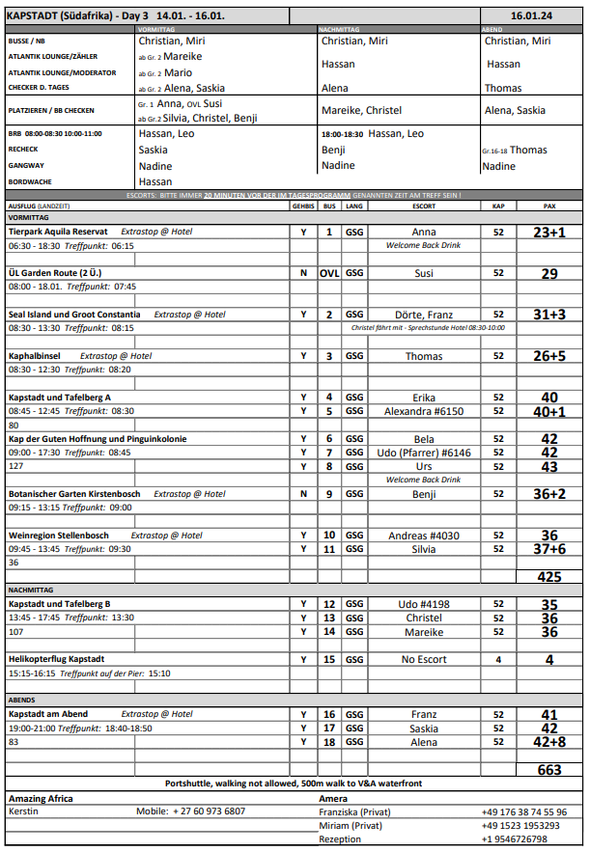

**TIERPARK AQUILA RESERVAT**ca. 12 Std. mit Essen  
Etwa 3 Std. Busfahrt zum Tierpark Aquila Reservat. Stärken Sie sich bei einem Frühstück, bevor Sie Ihre ca. 3-stündige Pirschfahrt im offenen Geländewagen starten. Mit etwas Glück begegnen Ihnen die "Big 5" (Elefant, Bueffel, Nashorn, Leopard und Loewe). Erleben Sie eine Vielfalt an Wildtieren und die natürliche Schönheit der Karoo. Nach dem Mittagessen im Restaurant des Tierparks genießen Sie noch etwas Freizeit für eigene Erkundungen und fahren danach zurück zum Schiff. Bitte beachten: Für Gäste mit eingeschränkter Beweglichkeit nicht geeignet. Begrenzte Teilnehmerzahl. Wenige Informationen unterwegs vom englischsprechenden Wildhüter.  
189,00 €  
Ausflug nach Plan. Buffet-Lunch, also fuer jeden etwas dabei.

**Weinregion Stellenbosch**ca. 4 Std.Die Fahrt führt durch die idyllische Weinregion Südafrikas, "Cape Winelands". Jede Region hat ihren eigenen charakteristischen Wein. Zu den bekanntesten Regionen zählen Stellenbosch, Franschhoek, Wellington und Paarl. In der Stadt Stellenbosch unternehmen Sie einen Spaziergang und lernen das urige Geschäft "Oom Samie se Winkel" kennen. Weiterfahrt zum Weingut Blaauwklippen unterhalb des Stellenbosch-Berges für eine kleine Weinprobe. Anschließend Rückkehr zum Schiff.  
Bitte beachten: Begrenzte Teilnehmerzahl.Vorbehaltlich Änderungen Programm/Preis (Stand: August 2022)  
Preis 39 €   
Ausflug nach Plan

**Kapstadt am Abend**ca. 2 Std.Abendliche Busfahrt vom Hafen auf den Signal Hill (350 m). Bestaunen Sie das atemberaubende 360°-Panorama mit Blick auf die Stadt mit der V&A Waterfront, den Tafelberg und die Tafelbucht. Bei klarer Sicht sehen Sie die Sonne im Südatlantik versinken. Genießen Sie dazu ein Glas südafrikanischen Sekt. Nach einer Stunde Aufenthalt beginnt Ihre Lichterfahrt durch Kapstadt entlang der belebten Adderley Street mit zahlreichen Geschäften und Restaurants und wieder zurück zum Schiff.  
Bitte beachten: Begrenzte Teilnehmerzahl. Keine Sitzmöglichkeiten auf dem Signal Hill vorhanden.Vorbehaltlich Änderungen Programm/Preis (Stand: August 2022)  
Preis 59 €   
Ausflug nach Plan, kein Verkehr und (wie abgesprochen) kalter Sekt in normalen Glaesern.

**Botanischer Garten Kirstenbosch**ca. 4 Std.Vorbei an einigen Sehenswürdigkeiten Kapstadts, wie z.B. dem Groote Schuur Hospital und der Universität, fahren Sie weiter durch die südlichen Vororte zum Osthang des Tafelberges mit dem Nationalen Botanischen Garten von Kirstenbosch. Die 36 ha große Anlage gilt als einer der schönsten Botanischen Gärten der Welt mit ca. 7.000 Pflanzenarten. Es werden nur heimische Pflanzen gezeigt, um die Artenvielfalt der Kapregion zu erhalten. Genießen Sie einen etwa 2-stündigen Aufenthalt. Bestaunen Sie auch die neueste Attraktion: die bis zu 11 m hohe Boomslang-Brücke, die auf 130 m Länge und auf Baumwipfelhöhe herrliche Aussichten auf den Garten und die Umgebung bietet. Rückkehr zum Schiff mit Stopp am Rhodes Memorial, mit schöner Aussicht auf die facettenreiche Landschaft der Region.Bitte beachten: Für Gäste mit eingeschränkter Beweglichkeit nicht geeignet. Begrenzte Teilnehmerzahl. Vorbehaltlich Änderungen Programm/Preis (Stand: August 2022)  
Preis 49 €

**Seal Island und Groot Constantia**ca. 5 Std.Fahrt vom Hafen durch das schöne Wohngebiet Camps Bay zum Hafen von Hout Bay. Von hier startet Ihre Bootsfahrt, die rund um die Seal Island führt, die von zahlreichen Kap-Robben bevölkert ist. Anschließend Busfahrt zum Landsitz Groot Constantia, auf dem schon im 18. und 19. Jh. Weine erzeugt wurden, an deren vollmundigem Geschmack sich u.a. Napoleon und Bismarck erfreuten. Das ehemalige Gutshaus ist heute ein staatliches Versuchsweingut und Museum. Sie sehen eine Sammlung antiker Möbel und Haushaltsgegenstände sowie edles Glas und Porzellan. Nach einer Weinkostprobe fahren Sie zurück zum Schiff.  
Bitte beachten: Begrenzte Teilnehmerzahl.Vorbehaltlich Änderungen Programm/Preis (Stand: August 2022)  
Preis 39 €  
Reiseleiter unorganisiert, deswegen ein Boot verpasst. Beim Weingut war die Gruppe angeblich lt. Guide nicht angemeldet, daher kam es zu Wartezeiten (die Agentur hat uns allerdings die Bestaetigung vorgelegt).

**Kapstadt und Tafelberg**ca. 4 Std.Fahrt vom Hafen zur Talstation des Tafelberges (363 m) und Seilbahnfahrt zur Bergstation (1.067 m). Aus der Höhe bieten sich bei klarem Wetter herrliche Blicke auf die Stadt und die Kap-Halbinsel. Falls die Seilbahn wetterbedingt nicht fährt, wird alternativ zum Signal Hill gefahren. Anschließend fahren Sie durch das Viertel Malay ins Stadtzentrum zu den Grünanlagen Company Gardens. Hier startet Ihr Rundgang vorbei an der St. George's Kathedrale und der Nationalgalerie. Nach dem etwa einstündigen Rundgang fahren Sie weiter mit dem Bus und passieren die "Burg der Guten Hoffnung", eines der ältesten Gebäude des Landes. Rückfahrt zum Schiff. Bitte beachten: Für Gäste mit eingeschränkter Beweglichkeit nicht geeignet. Die Fahrt mit der Seilbahn ist wetterabhängig, Wartezeiten sind möglich. Vorbehaltlich Änderungen Programm/Preis (Stand: August 2022)  
Preis 69 €Die Nachmittagsausflüge konnten nicht auf den Tafelberg, da die Seilbahn nachmittags aufgrund des Windes gesperrt war. Stattdessen wurde auf den Signal Hill gefahren mit Aussicht auf den Tafelberg.

**Kap der Guten Hoffnung und Pinguinkolonie**ca. 8,5 Std. mit Essen  
Fahrt vom Hafen durch das Stadtzentrum über den Chapmans Peak Drive zum Nationalpark "Kap der Guten Hoffnung". Eine Zahnradbahn führt zum Aussichtspunkt (Wartezeiten möglich). Am südlichsten Punkt der Kap-Halbinsel, dem Cape Point, treffen der Indische und Atlantische Ozean aufeinander. Nach dem Mittagessen Besuch der Pinguinkolonie Boulder's Beach in Simon's Town. Seit 1985 nisten hier Brillenpinguine zwischen den imposanten Granitfelsen am Strand. Rückfahrt nach Kapstadt über Kirstenbosch, vorbei an der Universität und dem Groote-Schuur-Hospital. Vorbehaltlich Änderungen Programm/Preis (Stand: August 2022)Preis 149 €Ausflug nach Plan, Mittagessen um 16/16.30 recht spät

**Garden Route (2 Ü.)**2 Übern./Bus/DZ/Verpflegung lt. Programm  
1. Tag: Die Garden Route zählt zu den landschaftlichen Höhepunkten Südafrikas und wird jedes Jahr von Hunderttausenden Besuchern bereist. Über die berühmte Route 62 fahren Sie nach Oudtshoorn. Die Stadt ist weltberühmt für ihre zahlreichen Straußenfarmen und gilt als "Federhauptstadt" des Landes. Sie besuchen eine Straußenfarm, wo Sie Ihr Mittagessen einnehmen und während einer "Traktor-Safari" über die Farm Wissenswertes über die Entwicklung des Straußenvogels erfahren. Im Anschluss besichtigen Sie die Cango Tropfsteinhöhlen während eines geführten Rundgangs. Am Nachmittag erreichen Sie Ihr Hotel in Knysna. Abendessen in einem Restaurant und Übernachtung.

2.Tag: Frühstück im Hotel. Anschließend erkunden Sie den beliebten Ferienort Knysna an der Garden Route. Knysna liegt im Mündungsbereich des Knysna-Flusses an einer großen Lagune. Sie unternehmen eine Fährfahrt über die Lagune in das "Featherbed"-Naturreservat. Gelegenheit für einen Spaziergang durch das Reservat. Anschließend Mittagessen in spektakulärer Umgebung. Am Nachmittag Rückkehr zum Hotel. Abendessen und Übernachtung.

3. Tag: Nach dem Frühstück im Hotel Weiterfahrt entlang der abwechslungsreichen Küste mit malerischen Buchten, Stränden, Lagunen und Flussmündungen. Unterwegs besuchen Sie das "Monkeyland", das welterste Schutzgebiet für freilebende Affenarten, sowie den Vogelpark "Birds of Eden", ein Vogelschutzgebiet mit riesiger Freiflugvoliere unter einer zwei Hektar großen Maschendrahtkuppel. Ein Besuch im Jukani Wildlife Sanctuary mit seinen Wild- und Raubkatzen rundet das Programm ab. Ihr Mittagessen nehmen Sie unterwegs auf einem Weingut ein und fahren dann weiter nach Port Elizabeth, wo Sie nach einer Orientierungsfahrt auf Ihr Schiff zurückkehren.

Bitte beachten: Für Gäste mit eingeschränkter Beweglichkeit nicht geeignet. Mindestteilnehmerzahl erforderlich. Teilnehmerzahl begrenzt. Bitte hinterlegen Sie umgehend nach der Vorausbuchung Ihre Passdaten unter Mein Phoenix.

Einzelzimmerzuschlag: € 160,-  
Vorbehaltlich Änderungen Programm/Preis (Stand: Juli 2019)  
Preis 790 €

**Do 18.01. Port Elizabeth / Südafrika 07:00 20:00**

Aufgrund von Verspätung erreichten wir den Hafen erst gegen ca. 15 Uhr. Anschliessend gab es Probleme mit der Gangway. Da die Verspaetung bereits am Vorabend abzusehen war, wurden alle Ausfluege anfangs mithilfe der Agentur umorganisiert um sicherzustellen, dass alle noch stattfinden koennen. Aber da die Nationalparks teilweise 1-2 Stunden entfernt sind und um 18 Uhr schliessen, mussten die Ausflüge ab einem gewissen Zeitpunkt abgesagt werden. Wir konnten lediglich den Ausflug „Port Elizabeth“ durchfuehren.   
Die Gäste konnten nachbuchen (mit genügend verfuegbarer Kapazität, da die anderen Busse sowieso vor Ort waren) oder sie konnten kostenlos stornieren (da die Gangway wirklich sehr steil und daher fuer manche einfach nicht machbar war).

Es wurde ein kostenfreier Shuttle ins touristische Zentrum angeboten. Da einige Ausfluege ausgefallen sind, wurden die Busse stattdessen als Shuttles eingesetzt.

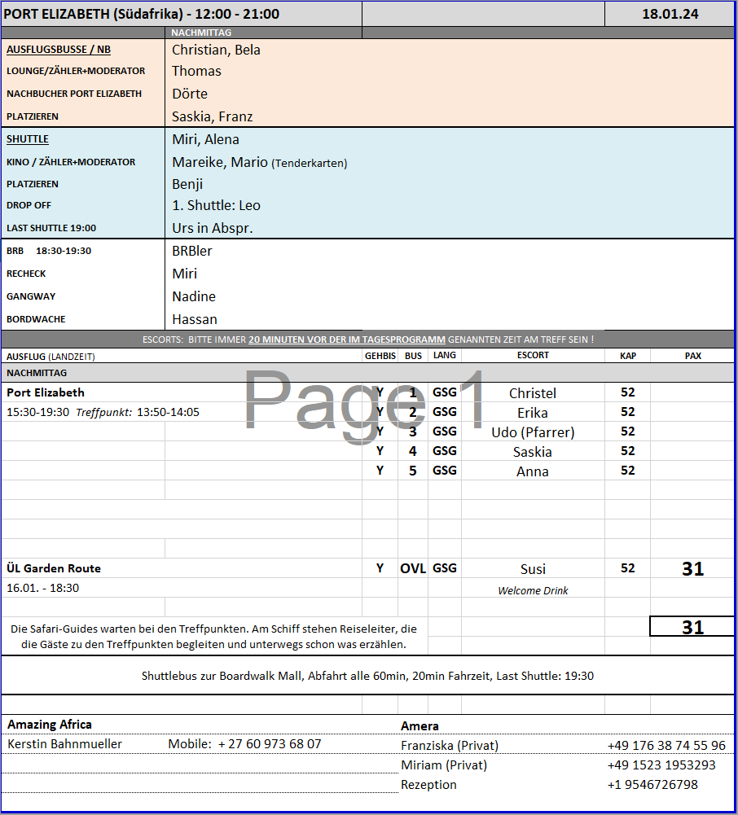

**Port Elizabeth**~~ca. 4 Std.~~ 3 Std. Während der Rundfahrt mit Fotostopps gewinnen Sie einen ersten Eindruck von den historischen und modernen Sehenswürdigkeiten dieser interessanten Küstenstadt. Sie durchfahren die Altstadt und machen den ersten Stopp am schönen Marktplatz mit seinen viktorianischen Bauwerken, u.a. dem historischen Bibliotheksgebäude und dem beeindruckenden Rathaus. Weiterfahrt zum Donkin Reserve, einem kleinen Park mit Stein-Pyramide und Leuchtturm. Nur wenige Fahrminuten entfernt befindet sich das Atheneum, ein Gebäude aus dem 19.Jh., danach erreichen Sie das Fort Frederick, das 1799 errichtet wurde. Sie fahren zum St. Georges Park und sehen das Bronzedenkmal "Horse Memorial", eines der bekanntesten Bauwerke der Stadt. Weiter geht es zum Nelson Mandela Bay-Stadion, das für fast 50.000 Zuschauer ausgelegt ist. Zum Abschluss fahren Sie zur Strandpromenade und haben Gelegenheit zum Spaziergang. Vor der Rückfahrt zum Schiff passieren Sie noch das Gelände der Nelson Mandela Universität. Vorbehaltlich Änderungen Programm/Preis (Stand: August 2022)  
Preis 39 €Der Ausflug wurde aufgrund der spaeten Uhrzeit auf 3h verkürzt und der Preis wurde auf 20 Euro reduziert.   
Teilweise kannten sich weder Guide noch Busfahrer aus und haben sich oefters verfahren.

**Kultur der Xhosa**ca. 4 Std.  
Erleben Sie die im nahegelegenen Stammesdorf Khaya La Bantu. Ein Mitglied des Stammes Xhosa - führt Sie durch das Dorf und lässt Sie am täglichen Leben der Xhosa und deren traditionellen Riten teilhaben. Sie erhalten Einblicke in das Erbe der Xhosa, die stolz auf ihre Kultur sind. Auch die Friedensnobelpreisträger Nelson Mandela und Desmond Tutu gehören dem Stamm der Xhosa an. Nach einem Willkommenstanz der Kinder und Jugendlichen, die in der traditionellen Perlentracht zu rhythmischen Trommelklängen und Gesang zu Ehren der Besucher aufgeführt wird, werden Männer zur Bierverkostung und die Frauen zum Kochen eingeladen. Anschließend besuchen Sie verschiedene Hütten und können der Herstellung traditionellen Kunsthandwerks zuschauen mit Gelegenheit für Souvenireinkäufe. Danach Rückfahrt zum Schiff.Bitte beachten: Sehr begrenzte Teilnehmerzahl.Vorbehaltlich Änderungen Programm/Preis (Stand: August 2022)  
Preis 129 €  
Der Ausflug wurde wegen nicht erreichter Mindestteilnehmerzahl abgesagt.

**LALIBELA WILDRESERVAT**   
ca. 8 Std. mit Essen | 259,00 €   
Sie fahren ca. 1,5 Std. im Bus zum 10.500 ha großen Lalibela Wildreservat. Nach einer kurzen Begrüßung starten Sie zu Ihrer ca. 2,5-stündigen Pirschfahrt im Geländewagen, während der Sie mit etwas Glück sogar die "Big Five" (Löwe, Elefant, Nashorn, Büffel und Leopard) beobachten können. Daneben leben Geparden, Hyänen, Schakale und Luchse im Lalibela Reservat. Die weiten Grasflächen dieses Reservats eignen sich besonders gut zur Beobachtung von Tierherden, wie z.B. Zebras, Impalas oder Gnus. Im Anschluss an die Tierbeobachtungsfahrt nehmen Sie Ihr Mittagessen ein. Nach erholsamer Pause erfolgt die Rückfahrt im Bus zum Schiff. Bitte beachten: Für Gäste mit eingeschränkter Beweglichkeit/Rückenleiden nicht geeignet. Sehr begrenzte Teilnehmerzahl. Wenige Erklärungen während der Safari vom englischsprechenden Wildführer. Sonnenschutz nicht vergessen.  
Der Ausflug wurde wegen nicht erreichter Mindestteilnehmerzahl abgesagt.

**~~AMAKHALA WILDRESERVAT~~** ~~ca. 8 Std. mit Essen | 159,00 €  
Sie fahren ca. 1,5 Std. im komfortablen Bus zum Amakhala Wildreservat. Nach einer kurzen Begrüßung beginnt Ihre ca. 3-stündige Pirschfahrt im offenen Geländewagen, während der Sie die reiche Tierwelt, die vielfältige Vegetation und eindrucksvolle Landschaft erleben können. Mit etwas Glück können Sie Löwen, Elefanten, Nashörner, Büffel, Geparden, Zebras, Giraffen, Affen und Antipolen beobachten. Nach der Wildbeobachtung nehmen Sie Ihr Mittagessen und nach der erholsamen Pause erfolgt am Nachmittag die Rückfahrt zum Schiff.   
Bitte beachten: Für Gäste mit eingeschränkter Beweglichkeit/Rückenleiden nicht geeignet. Sehr begrenzte Teilnehmerzahl. Wenige   
Erklärungen während der Safari vom englischsprechenden Wildführer. Sonnenschutz nicht vergessen.~~

**~~PUMBA GAME RESERVAT~~**~~ca. 8 Std. mit Essen | 159,00 €~~~~Sie fahren im Bus in etwa 1,5 Std. vom Hafen zum Pumba Wildreservat, welches Ihnen einen einzigartigen Einblick in die Tierwelt Afrikas bietet~~**.**~~Das Reservat ist die Heimat von Afrikas "Big Five" sowie seltenen weißen~~

~~Löwen, Nilpferden, Hyänen, Geparden und 300 verschiedenen Vogelarten. Genießen Sie dieses Naturerlebnis während Ihrer etwa 2,5-stündigen Pirschfahrt in einem geländegängigen Fahrzeug. Mittagessen unterwegs. Bustransfer zurück zum Schiff.  
Bitte beachten: Für Gäste mit eingeschränkter Beweglichkeit/Rückenleiden nicht geeignet. Sehr begrenzte Teilnehmerzahl. Wenige   
Erklärungen während der Safari vom englischsprechenden Wildführer. Sonnenschutz nicht vergessen.~~

**~~SPAZIERGANG MIT GIRAFFEN~~** ~~ca. 4 Std.  
Eine Erfahrung der besonderen Art. Nach gut 1-stündiger Fahrt erreichen Sie das Bellevue Forest Reserve. Im 2.500 Hektar großen Wildreservat spüren Sie in einem Geländewagen die Gegend auf in der sich die Giraffen aufhalten. Sie dürfen das Fahrzeug unterwegs verlassen. Während eines Spaziergangs mit dem Wildhüter nähern Sie sich den höchsten landlebenden Tieren der Welt. Auf Wunsch können Sie die Giraffen auch vom Fahrzeug aus beobachten. Nach der etwa 1,5-stündigen Tierbeobachtung kehren Sie im Bus zum Schiff zurück. Bitte beachten: Sehr begrenzte Teilnehmerzahl. Wenige Erklärungen vom englischsprechenden Wildhüter. Festes Schuhwerk und Sonnenschutz empfohlen.   
89,00 €~~

**~~SIBUYA WILDRESERVAT~~** ~~ca. 9,5 Std. mit Essen | 189,00 €  
Etwa 2 Std. Busfahrt zum Sibuya Wildreservat. Es beheimatet viele Antilopen, unter anderem auch die seltenen Bontebok- und Oribi-Antilopen sowie Elefanten, Giraffen und Zebras als Silhoutte vor der Kulisse des Indischen Ozeans. Neben einer kleinen Bootsfahrt auf dem Kariega Fluss unternehmen Sie eine Tierbeobachtungsfahrt im geländegängigen Fahrzeug durch das Wildreservat. Halten Sie Ausschau nach der reichen Tierwelt: fast 400 Vogelarten und 45 Wildtierarten, darunter die berühmten "Big Five" (Büffel, Elefant, Nashorn, Löwe und Leopard). Erleben Sie eine ca. 3-stündige Pirschfahrt. Mittagessen unterwegs und Rückfahrt im Bus zum Schiff. Bitte beachten: Für Gäste mit eingeschränkter Beweglichkeit/Rückenleiden nicht geeignet. Sehr begrenzte Teilnehmerzahl. Wenige Erklärungen während der Safari vom englischsprechenden Wildführer. Sonnenschutz nicht vergessen.~~

**~~KARIEGA WILDRESERVAT~~** ~~ca. 8,5 Std. mit Essen | 219,00 €  
Sie fahren fast 2 Stunden im komfortablen Bus zum Kariega Wildreservat. Nach einer kurzen Begrüßung beginnt Ihre gut 3-stündige Pirschfahrt im Geländewagen, während der Sie die unberührte südafrikanische Wildnis mit eindrucksvoller Flora und Fauna erleben. Sie beobachten die reiche Tierwelt, mit etwas Glück sogar die "Big Five" (Löwe, Elefant, Nashorn, Büffel und Leopard). Nach diesen Eindrücken nehmen Sie Ihr Mittagessen ein. Nach der erholsamen Pause fahren Sie am Nachmittag im Bus zurück zum Schiff.   
Bitte beachten:Für Gäste mit eingeschränkter Beweglichkeit/Rückenleiden nicht geeignet. Sehr begrenzte Teilnehmerzahl. Wenige Erklärungen während der Safari vom englischsprechenden Wildführer. Sonnenschutz nicht vergessen.~~

**~~Addo-Elefanten-Nationalpark~~**~~ca. 5 Std.~~~~Vom Hafen etwas mehr als eine Stunde Busfahrt zum 1931 gegründeten Addo-Elefantenpark. Der Park wurde einst zum Schutz der letzten 11 lebenden Elefanten der Region gegründet, heute leben über 400 Dickhäuter im Addo-Park, die dichteste Elefantenpopulation weltweit. Während der etwa zweistündigen Busfahrt durch den Park haben Sie sicherlich die Gelegenheit, einige Dickhäuter an Wasserlöchern zu beobachten. Außerdem leben hier Büffel, einige Antilopenarten, Warzenschweine, Spitzmaulnashörner, Steppenzebras, Hyänen, Löwen und Leoparden, die Sie mit etwas Glück auch beobachten können. Nach der Pirschfahrt Rückfahrt zum Schiff.~~~~Bitte beachten: Begrenzte Teilnehmerzahl.Vorbehaltlich Änderungen Programm/Preis (Stand: August 2022)~~~~Preis 79 €~~

**~~Addo-Elefanten-Nationalpark im Geländewagen~~**~~ca. 5 Std.~~~~Vom Hafen etwas mehr als eine Stunde Busfahrt zum 1931 gegründeten Addo-Elefantenpark. Der Park wurde einst zum Schutz der letzten 11 lebenden Elefanten der Region gegründet, heute leben über 400 Dickhäuter im Addo-Park, die dichteste Elefantenpopulation weltweit. Im Park angekommen, steigen Sie in offene Safari-Geländewagen oder geländegängige Trucks um und unternehmen eine zweistündige Pirschfahrt durch den Nationalpark. Mit etwas Glück haben Sie Gelegenheit, einige Dickhäuter an Wasserlöchern zu beobachten. Außerdem leben hier Büffel, einige Antilopenarten, Warzenschweine, Spitzmaulnashörner, Steppenzebras, Hyänen, Löwen und Leoparden. Nach der Pirschfahrt Busfahrt zurück zum Schiff.  
Bitte beachten: Für Gäste mit eingeschränkter Beweglichkeit oder Rückenleiden nicht geeignet. Sehr begrenzte Teilnehmerzahl. Wenige Erklärungen während der Safari vom englischsprechenden Wildführer.Vorbehaltlich Änderungen Programm/Preis (Stand: August 2022)  
Preis 129 €~~

**~~Bootsafari Algoa Bay~~**~~ca. 4,5 Std.~~~~Kurzer Transfer zum Yachtclub, wo Ihre etwa 3,5 stündige Bootstour in die Algoa Bay startet. Zunächst erfolgt eine Hafenrundfahrt, dann verlassen Sie den Hafen und nehmen Kurs auf die Inseln St. Croix Island und Breton Island. Auf der St. Croix Island gibt es über 20.000 Brutpaare afrikanischer Pinguine, die damit die größte Brutkolonie Afrikas ist. Während der Fahrt haben Sie mit etwas Glück auch Gelegenheit, Große Tümmler, Delfine, verschiedene Walarten und mehrere Vogelarten zu beobachten. An Bord werden Erfrischungen und Snacks serviert. Danach kehren Sie wieder zurück zum Hafen von Port Elizabeth.~~~~Bitte beachten: Sehr begrenzte Teilnehmerzahl.Vorbehaltlich Änderungen Programm/Preis (Stand: August 2022)~~~~Preis 209 €~~

Die Bootsfahrt wurde bereits am Morgen abgesagt aufgrund von zu viel Wind.

**Fr 19.01.East London / Südafrika 07:00 13:00**

Die Ausflüge starteten alle verspätet (teilweise 30-60 min), aufgrunddessen dass auf der Pier nur 2 Busse gleichzeitig wenden und abfahren konnten (dies wurde vorher nicht kommuniziert). Durch die Hafenbehörden hat sich dies noch zusaetzlich verzögert. Zuerst wurden die Busse gar nicht aufs Hafengelaende gelassen und anschliessend konnten die 2 Busse immer nur entweder rein oder raus fahren, da eine sehr schmale Strasse zum Hafenausgang fuehrte. Die Ausfluege wurden aber alle entsprechend um ca. 30 min verlaengert.

Es gab einen kostenfreien Shuttle zum Aquarium, da es laut Hafenbehoerden nicht sicher ist den Weg aus dem Hafen zu Fuss zu bestreiten (obwohl dies ein schoener Weg entlang des Wassers ist).

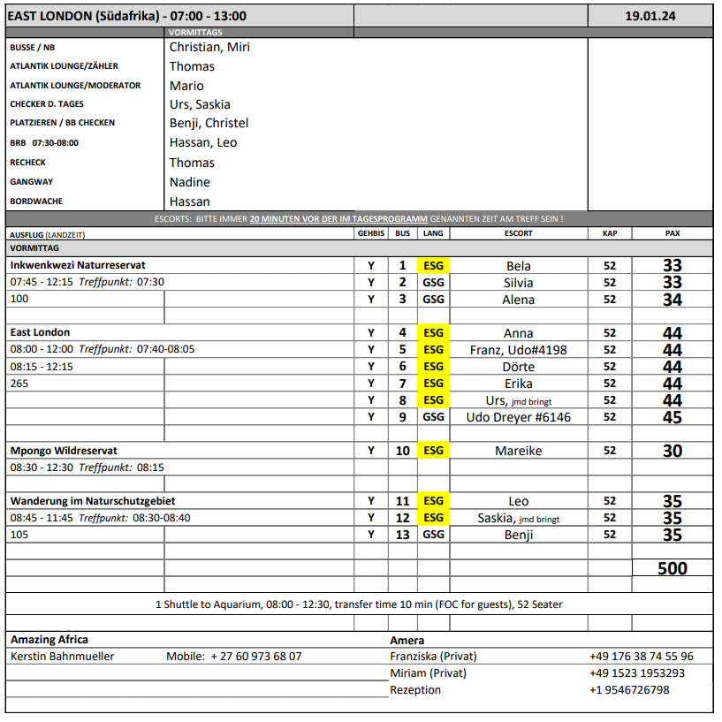

**East London**ca. 4 Std.  
East London wurde als Stützpunkt während der Xhosa-Kriege 1836 eingerichtet und liegt an der Mündung der Flüsse Buffalo und Nahoon in den Indischen Ozean. Ihr Wachstum verdankt die Stadt u.a. deutschen Siedlern, die sich um das historische Fort niederließen. Auf der Panoramafahrt gewinnen Sie einen Eindruck von einigen historischen Stätten der Stadt. Ihr erster Halt erfolgt am 19 m hohen Hood Point Leuchtturm (Fotostopp) Weiterfahrt zum Nahoon Point Schutzgebiet, das als eines der landschaftlich schönsten Küstenschutzgebiete des Landes bezeichnet wird. Darüber hinaus ist diese Landspitze auch von großer paläoanthroplogischer Bedeutung. Nach einem Fotostopp geht es zum German Settlers Memorial, das von Lippy Lipshitz gestaltet und 1961 enthüllt wurde. Dieses Denkmal, bestehend aus Granitfiguren von Vater, Mutter und Kind, ist "Den Deutschen Einwanderern" gewidmet. Fünf große Bronzetafeln geben Aufschluss über die Geschichte der deutschen Einwanderer (Fotostopp). Kurzer Fußweg zum "Heroes Park", der u.a. der Helden Südafrikas gedenkt. Fahrt zum East London Museum. Während Ihrer etwa einstündigen individuellen Besichtigung können Sie anhand der naturkundlichen und historischen Exponate über die Stadt und ihre Geschichte Wissenswertes erfahren. Zum Abschluss kurze Fahrt zum Rathaus, ein beeindruckendes Gebäude im viktorianischen Stil, 1899 fertiggestellt. Nach einem Fotostopp Rückfahrt zum Schiff.Bitte beachten: Begrenzte Teilnehmerzahl.Vorbehaltlich Änderungen Programm/Preis (Stand: August 2022)Preis 79 €Parkplatz des Leuchtturms fuer Busse ungeeignet, besser mehr Zeit einplanen.Bus 5+7: Busfahrer und Reiseleiter kannten sich nicht aus und haben sich verfahren.

**Mpongo Wildreservat**ca. 4 Std.  
Abfahrt vom Hafen mit dem Bus Richtung Mpongo Wildreservat. Dieses private Reservat bietet eine einzigartige Flora und Fauna auf insgesamt über 3.500 ha Land. Genießen Sie während Ihrer etwa 2-stündigen Pirschfahrt in offenen Safari-Gelände-Wagen dieses herrliche Naturschutzgebiet mit seinen sanften Hügeln und Flusstälern. Anschließend Rückfahrt im Bus nach East London.Bitte beachten: Für Gäste mit eingeschränkter Beweglichkeit/Rückenleiden nicht geeignet. Sehr begrenzte Teilnehmerzahl. Wenige Erklärungen während der Safari vom englischsprechenden Wildführer.Vorbehaltlich Änderungen Programm/Preis (Stand: August 2022)Preis 129 €Gäste haben sogar bei Ankunft eine kleine Erfrischung und nach der Safari nochmal einen kleinen Snack bekommen, ein Geschenk vom Manager.  
Für 30 Gäste standen 3 Jeeps zur Verfügung. Aufgrund der Verspätung und der Rueckkehr zum Schiff bis 13 Uhr (bereits 30 min verlaengerte Liegezeit), musste die Fahrzeit um knapp 30min gekürzt werden.   
Auf der Safari gingen dann jedoch 2 Jeeps kaputt. Der erste Jeep kam mit den Gästen kurz vor 12 Uhr pünktlich zurück. Die Gäste aus Jeep zwei mussten dann allerdings noch abgeholt werden. Diese kamen dann ca. um 12:20 Uhr am Camp an. Danach wartete die Gruppe und der Escort erfuhr auf Nachfrage, dass Jeep Nr. 3 ebenfalls kaputt gegangen ist und die Gäste auch hier mit dem ersten Jeep auf dem Rückweg sind. Diese waren dann ca. 12:50 am Camp. Anschliessend ging es zurück zum Hafen.

Die Gaeste aus den beiden verspaeteten Jeeps haben an Bord eine Erstattung in Hoehe von 15% = Euro 23.85 pro Person erhalten.

**Inkwenkwezi Naturreservat**ca. 4,5 Std.Etwa 45-minütige Busfahrt zum privaten Inkwenkwezi Naturreservat. Dort angekommen werden Sie mit einem Erfrischungsgetränk begrüßt. Anschließend steigen Sie in offene Safari-Geländewagen und unternehmen eine etwa zweistündige Pirschfahrt. Mit etwas Glück sehen Sie Löwen, Leoparden, Büffel, Nashörner, Giraffen, Zebras und Antilopen oder auch seltene Vogelarten wie Stanley Trappe, Knysna Loerie (Papageienart) und Eisvogel. Rückfahrt im Bus zum Schiff.Bitte beachten: Für Gäste mit eingeschränkter Beweglichkeit/Rückenleiden nicht geeignet. Sehr begrenzte Teilnehmerzahl. Wenige Erklärungen während der Safari vom englischsprechenden Wildführer.Vorbehaltlich Änderungen Programm/Preis (Stand: August 2022)  
Preis 219 €  
Ausflug nach Plan

**Wanderung im Naturschutzgebiet**ca. 3 Std.Ein Ausflug für sportliche Gäste. Sie fahren zunächst etwa eine halbe Stunde mit dem Bus vom Hafen zum Nahoon Estuary Naturschutzgebiet. Ihre geführte Wanderung auf dem etwa 2 Kilometer langen Dassie Wanderweg beginnt an der Touristeninformation und führt Sie durch die Weiten des Nahoon Estuary Naturschutzgebietes. Während der ungefähr 1-stündigen Wanderung genießen Sie ein einzigartiges Landschaftsbild. Mit etwas Glück sehen Sie verschiedene Tiere, u.a. die Ducker, eine kleine Antilopenart. Der Weg führt Sie an den bekannten weißen Mangrovenbäumen mit ihren besonderen Bleistiftwurzeln vorbei und bringt Sie in die Bucht des Nahoon Flusses. Nach der Wanderung haben Sie die Möglichkeit, das Besucherzentrum kennenzulernen. Anschließend fahren Sie mit dem Bus zurück zum Hafen.   
Bitte beachten: Für Gäste mit eingeschränkter Beweglichkeit nicht geeignet. Sehr begrenzte Teilnehmerzahl. Wenige Erklärungen während der Wanderung vom englischsprechenden Wanderführer Ausflug nach Plan.  
49,00 €  
Ausflug nach Plan

**Sa 20.01.Durban / Südafrika 08:00 23:00**

Da man im Hafen nicht laufen darf, aber auch kein Shuttle gestellt wird, haben wir einen kostenfreien Shuttle zur Ushaka Marine Mall angeboten.

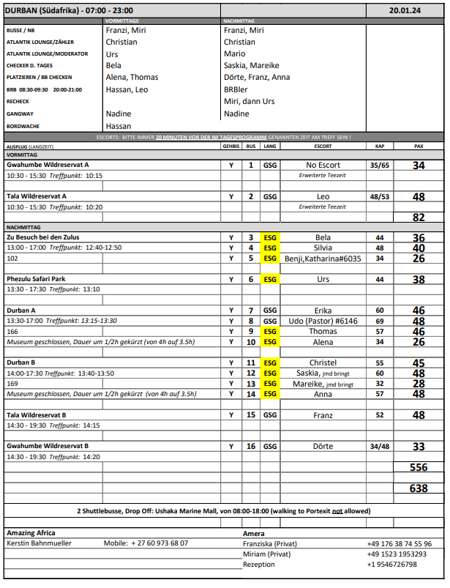

**Zu Besuch bei den Zulus**ca. 4 Std.  
Tauchen Sie ein in die Traditionen und Rituale der Zulu, die von Generation zu Generation vererbt werden. Sie besuchen ein Zulu-Dorf, erhalten Einblicke in die Kultur und erleben eine mitreißende Tanzvorführung. Nach einem etwa 1,5-stündigen Aufenthalt kehren Sie mit unvergesslichen Eindrücken zurück zum Schiff.Bitte beachten: Je nach Verfügbarkeit wird entweder die Show im Indlondlo Cultural Village oder im PheZulu Cultural Village besucht.  
Vorbehaltlich Änderungen Programm/Preis (Stand: September 2023)  
59 €  
Ausflug nach Plan

**Phezulu Safari Park**ca. 4 Std.  
Etwa 1 Std. Busfahrt in das Tal der 1000 Hügel. Nach einer kurzen Einführung besteigen Sie ein Safarifahrzeug und starten Ihre etwa 1-stündige Tierbeobachtungfahrt durch das Tal. Mit etwas Glück spüren Sie die unterschiedlichsten Antilopenarten auf, wie Buschböcke, Gnus, Impalas und Blessböcke und auch Zebras, Giraffen sowie zahlreiche Vogelarten, vor der Kulisse der herrlichen Natur. Anschließend erfolgt die Rückfahrt im Bus nach Durban zum Schiff. Bitte beachten: Für Gäste mit eingeschränkter Beweglichkeit/Rückenleiden nicht geeignet. Sehr begrenzte Teilnehmerzahl. Wenige Erklärungen während der Safari vom englischsprechenden Wildführer. Sonnenschutz nicht vergessen.   
Vorbehaltlich Änderungen Programm/Preis (Stand: September 2023)  
79 €  
Ausflug nach Plan

**Durban**ca. 4 Std.Durban ist die dritttgrößte Stadt Südafrikas und mit dem größten Hafen des Kontinents bedeutendes Wirtschaftszentrum. Das subtropische Klima und die ca. 300 Sonnentage im Jahr ziehen ganzjährig Touristen an. Die Bevölkerung ist sehr kosmopolitisch und besteht aus Asiaten, Afrikanern und Europäern. Seinen Namen erhielt Durban vom ehemaligen Gouverneur der Provinz Natal, Sir Henry d'Urban. Sie fahren zunächst zum Rathaus, das vom Architekten Stanley Hudson im Neobarock entworfen wurde. Das majestätische Gebäude, Anfang des 20.Jh. erbaut, ist Anziehungspunkt für viele Besucher. Nach dem Fotostopp Weiterfahrt zum KwaMuhle Museum, auch Apartheidsmuseum genannt. Sie sehen eine interessante Ausstellung und erfahren über das Leben während der Zeit der Apartheid. Nach dem halbstündigen Aufenthalt fahren Sie weiter zum Indischen Viertel. Auf den schmalen Gehsteigen werden Gewürze, Saris, Weihrauch, Schmuck, Sandalen etc. feilgeboten. Sie haben etwa eine Stunde Zeit zur freien Verfügung für individuelle Erkundungen. Weiterfahrt zum Botanischen Garten, dem ältesten in Afrika. An den Ausläufern der Berea-Hügelkette wurden die Gärten 1949 angelegt, zunächst zum Zwecke der Kultivierung von Nutzpflanzen. Heute können Besucher die einheimischen und exotischen subtropischen Anpflanzungen bewundern, u.a. eine Palmen- und Orchideensammlung sowie majestätische, teilweise mehr als hundert Jahre alte Bäume. Darüber hinaus sind mindestens fünfzig verschiedene Vogelarten in den Gärten heimisch. Nach dem knapp einstündigen Aufenthalt passieren Sie auf der Rückfahrt zum Schiff noch das Moses Mabhida Stadion.Bitte beachten: Begrenzte Teilnehmerzahl.Vorbehaltlich Änderungen Programm/Preis (Stand: August 2022)Preis 39 €Aufgrund der verspeateten Ankunft (wieder mal) wurde Durban A auf nachmittags verschoben. Das Museum war nur bis 12 Uhr geöffnet und konnte leider nicht verlängert werden. Der Ausflug wurde daher auf 3,5h verkürzt und auf 27 Euro reduziert.

**Tala Wildreservat**ca. 5,5 Std. ~~mit Lunchbox~~Nach etwa 1,5 Stunden Busfahrt erreichen Sie das Tala Wildreservat. Nach Ankunft erfrischen Sie sich zunächst bei Tee/Kaffee und Gebäck. In offenen Geländewagen unternehmen Sie eine etwa zweistündige Pirschfahrt durch das Reservat. Mit ein wenig Safariglück können Sie Nashörner, Nilpferde, Giraffen und Zebras oder verschiedene Antilopenarten, wie z.B. die seltene Rappenantilope, erspähen. Anschließend Rückfahrt nach Durban zum Schiff. Lunchbox-Mittagessen unterwegs.Bitte beachten: Für Gäste mit eingeschränkter Beweglichkeit/Rückenleiden nicht geeignet. Sehr begrenzte Teilnehmerzahl. Wenige Erklärungen während der Safari vom englischsprechenden Wildführer.Vorbehaltlich Änderungen Programm/Preis (Stand: August 2022)Preis 79 €Man darf in Durban keine Lunchboxen mit an Land nehmen, daher muss der Ausflug ohne Lunchbox ausgeschrieben werden! Die Gaeste von Tala Wildreservat A ( am Vormittags) wurden mit einem Brief darueber informiert und es wurde ihnen eine erweitere Tee- und Kaffeezeit angeboten (mit Suppe, Sandwiches etc.).  
Vor Ort im Wildreservat musste auf einen weiteren Jeep gewartet werden, weshalb sich alles um ca 15-20 Minuten verzögert hat.

**So 21.01. Richard's Bay / Südafrika 07:00 20:00**

Auch dieses Mal hatten wir wieder Verspaetung bzw. Verzoegerungen durch die Gangway, daher wurden kurzfristig am Morgen alle Ausfluege nach hinten verlegt bzw der Nationalpark auf den Mittag. Dadurch konnten die meisten Gaeste kein Mittagessen zu sich nehmen, haben aber eine erweiterte Tee- und Kaffeezeit erhalten (mit Bratwurst, Suppe, Sandwiches, Nudeln etc.).

Da es sich um einen Kohlehafen handelt, ist es dort sehr dreckig. Die Gaeste haben sich teilweise ueber diesen Zustand beschwert, da ihre Kleidung in Mitleidenschaft gezogen wurde.

Da man im Hafen nicht laufen darf, aber auch kein Shuttle gestellt wird, haben wir einen kostenfreien Shuttle angeboten.

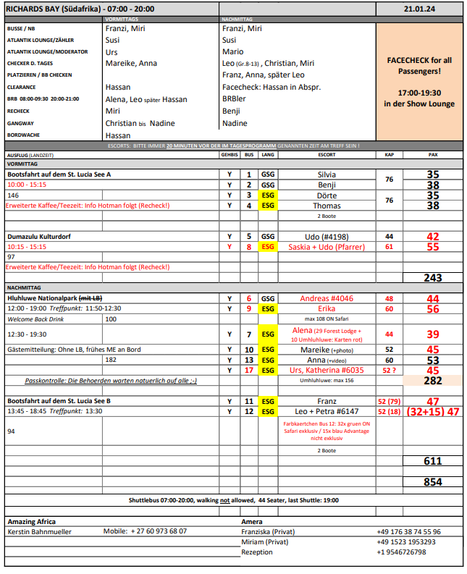

**Bootsfahrt auf dem St. Lucia See**ca. 6 Std.  
Mit dem Bus fahren Sie durch das Zulu-Land zum St. Lucia See, dem größten Wasserschutzgebiet Südafrikas. Während einer etwa 1,5-stündigen Bootsfahrt sehen Sie mit etwas Glück Flusspferde, Flamingos, Pelikane und Fischreiher. Anschließend besuchen Sie das Crocodile Centre, ein Informationszentrum über Flora und Fauna des Naturschutzgebietes. Rückfahrt mit dem Bus durch Farmland und Kiefernwälder zum Schiff.Bitte beachten: Begrenzte Teilnehmerzahl. Vorbehaltlich Änderungen Programm/Preis (Stand: August 2022)  
Preis 99 €Bus 2: schlechter Guide mit wenig WissenBei Bus 11 stürzte beim Besuch des Krokodilparks eine Dame (Frau Dr Michaela Ruppe, Kabine 5126). Es wurde Erste Hilfe mit Dreieckstuch geleistet. Die Dame wollte weiterfahren und hat auf dem Boot mit Eis gekühlt.

**Dumazulu Kulturdorf**ca. 5 Std.Erleben Sie die traditionelle Gastfreundschaft von KwaZulu-Natal im Gooderson Dumazulu Dorf und tauchen Sie in die Kultur der Zulu ein. Beobachten Sie die Herstellung von Speeren, Schilden, Körben und Tontöpfen. Erfahren Sie mehr über die Bedeutung des Wahrsagers und Heilers Sangoma im Leben der Zulu. Erleben Sie rhythmischen Trommelschlag, afrikanischen Tanz und kosten Sie Zulu-Bier. Mit vielfältigen Eindrücken fahren Sie nach etwa 2 Std. Aufenthalt zurück zum Schiff.Vorbehaltlich Änderungen Programm/Preis (Stand: September 2023)  
69€Ausflug nach Plan, allerdings wird kein Zulu Bier gereicht!

**Hluhluwe Nationalpark**ca. 7 Std~~. mit Lunchbox~~Über gut ausgebaute Straßen fahren Sie mit dem Bus durch das fruchtbare Land, vorbei an Zuckerrohr- und Bananenplantagen. Nach etwas mehr als 1,5 Std. erreichen Sie den Hluhluwe Nationalpark, dessen Landschaftsbild von hügeligem Waldland ebenso wie von Busch- und Baumsavannen geprägt ist. Der Park wurde 1895 gegründet und gilt als einer der ältesten Nationalparks Afrikas. Die "Big Five" (Elefant, Büffel, Nashorn, Löwe, Leopard) sind hier genauso vertreten wie Zebras, Wasserböcke und Giraffen. Ca. 3 Std. Wildbeobachtungen in geländegängigen Safari-Fahrzeugen. Lunchbox-Picknick unterwegs und Rückfahrt mit dem Bus zum Schiff.Bitte beachten: Für Gäste mit eingeschränkter Beweglichkeit/Rückenleiden nicht geeignet. Begrenzte Teilnehmerzahl. Wenige Erklärungen während der Safari vom englischsprechenden Wildführer. Sonnenschutz nicht vergessen.   
Vorbehaltlich Änderungen Programm/Preis (Stand: September 2023)  
129 €  
Verschiedene Ausflugsbeschreibungen waren im Umlauf, da zuvor der Ausflug online anders ausgeschrieben war (Preis Euro 129,- anstatt 199,- und mit Mittagessen anstatt mit Lunchbox), das führte zu Verwirrung und erheblichen Beschwerden unter den Gästen. Wir haben den Preis dann nach Ruecksprache mit Bonn und Felix auf Euro 129,- angepasst und die Gaeste darueber informiert, dass der Ausflug ohne Mittagessen geplant ist und auch ohne Essen durchgefuehrt wird.Man darf in Richards Bay keine Lunchboxen mit an Land nehmen, daher muss der Ausflug ohne Lunchbox ausgeschrieben werden! Die Gaeste wurden mit einem Brief darueber informiert und es wurde ihnen ein fruehes Mittagessen serviert.  
Ausflug ansonsten nach Plan.

**Mi 24.01.Port d'Ehola / Fort Dauphin / Madagaskar 08:00 18:00**

Auf Madagaskar wurde mit Checkpoints gearbeitet, dort war jeweils immer ein Deutschsprachiger Guide der Agentur vor Ort sowieso mehrere Escorts von uns. Lediglich Fort-Dauphin und Camp Flacourt wurden die gesamte Zeit von Escorts begleitet. **Dennoch sollte man bei den Ausfluegen den Hinweis mit aufnehmen, dass sie teilwese in Englischer Sprache stattfinden.**  
Die Ausflüge waren pünktlich und die Organisation der Checkpoints hat sehr gut funktioniert.  
Es gab mehrere Shuttle zum Hafenausgang, diese wurden uns kostenfrei zur Verfuegung gestellt.

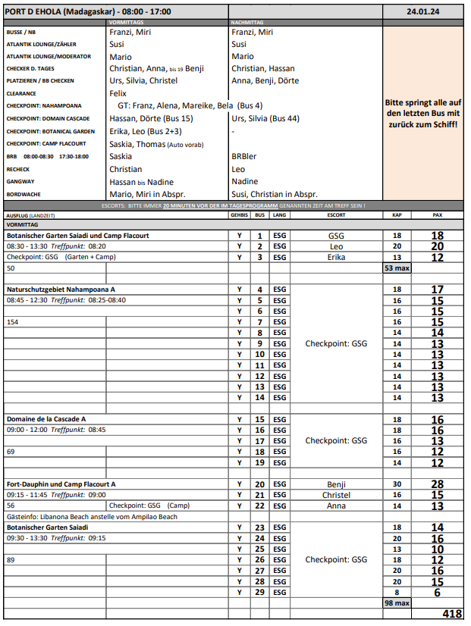

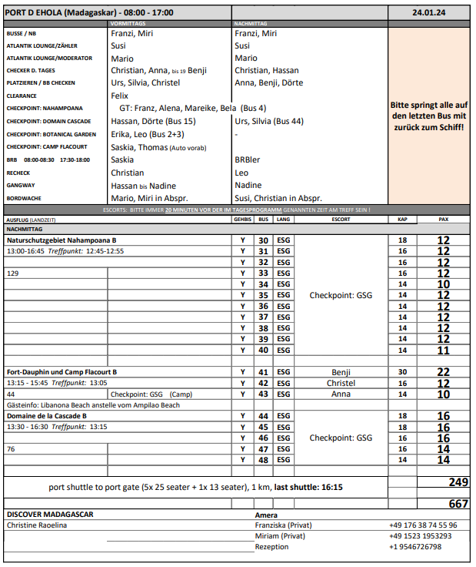

**Fort-Dauphin und Camp Flacourt**ca. 2,5 Std.Kurze Busfahrt vom Hafen in die Stadt Tolagnaro (früher Fort-Dauphin). Stopp am Gemüsemarkt, der auch tropische Früchte anbietet. Vor allem Litchis, die im November geerntet werden, sind eine besonders beliebte und köstliche Frucht. Weiterfahrt zum militärischen Museum Camp Flacourt, das einzige Museum der Stadt. Während Ihres etwa 45-minütigen Aufenthaltes erfahren Sie mehr über die Kolonialgeschichte von Madagaskar. Anschließend Rückfahrt zum Schiff mit Stopp am Ampilao Strand.Bitte beachten: Begrenzte Teilnehmerzahl. Fahrt in einfachen Bussen/Schulbussen ohne Klimaanlage.Vorbehaltlich Änderungen Programm/Preis (Stand: April 2023)Preis 47 €  
Ausflug nach Plan

**Botanischer Garten Saiadi**ca. 4 Std.Über teilweise unbefestigte Straßen erreichen Sie nach etwa halbstündiger Busfahrt den Botanischen Garten Saiadi. Gelegenheit für einen zweistündigen Rundgang, um die madagassische Flora und Fauna zu erkunden. Neben zahlreichen Vogelarten bevölkern Lemuren und Krokodile den Park. Die Flora umfasst neben tropischen Fruchtbäumen verschiedene Palmenarten, Orchideen und einen Bambuswald. Nach dem Aufenthalt Weiterfahrt zum Strand mit Erfrischungspause und Gelegenheit für einen Spaziergang oder ein kurzes Bad, danach Rückfahrt zum Schiff.Bitte beachten: Für Gäste mit eingeschränkter Beweglichkeit nicht geeignet. Begrenzte Teilnehmerzahl. Badesachen/Sonnenschutz nicht vergessen. Fahrt in einfachen Bussen/Schulbussen ohne Klimaanlage.Vorbehaltlich Änderungen Programm/Preis (Stand: April 2023)Preis 59 €  
Ausflug nach Plan

**Domaine de la Cascade**ca. 3 Std.Sie fahren etwa 20 Minuten durch tropischen Regenwald, bis Sie den Garten "Domaine de la Cascade" erreichen. Während eines Spaziergangs durch den Garten passieren Sie einen Wasserfall und entdecken die Flora und Fauna Madagaskars. Anschließend werden Ihnen Snacks und eine Erfrischung angeboten. Während Ihrer Rückfahrt zum Schiff kurzer Stopp an einem Kunsthandwerkermarkt.Bitte beachten: Für Gäste mit eingeschränkter Beweglichkeit nicht geeignet. Begrenzte Teilnehmerzahl. Fahrt in einfachen Bussen/Schulbussen ohne Klimaanlage.Vorbehaltlich Änderungen Programm/Preis (Stand: April 2023)Preis 65 €  
Ausflug nach Plan

**Botanischer Garten Saiadi und Camp Flacourt**ca. 5 Std.  
Über teilweise unbefestigte Straßen erreichen Sie nach etwa halbstündiger Busfahrt den Botanischen Garten Saiadi. Gelegenheit für einen zweistündigen Rundgang, um die madagassische Flora und Fauna zu erkunden. Neben zahlreichen Vogelarten bevölkern Lemuren und Krokodile den Park. Die Flora umfasst neben tropischen Fruchtbäumen verschiedene Palmenarten, Orchideen und einen Bambuswald. Weiterfahrt zum militärischen Museum Camp Flacourt, das einzige Museum der Stadt. Während Ihres etwa 45-minütigen Aufenthaltes erfahren Sie mehr über die Kolonialgeschichte von Madagaskar. Kurze Fahrt zum Strand mit Erfrischungspause und Gelegenheit für einen Spaziergang oder ein kurzes Bad, danach Rückfahrt zum Schiff.Bitte beachten: Für Gäste mit eingeschränkter Beweglichkeit nicht geeignet. Begrenzte Teilnehmerzahl. Badesachen/Sonnenschutz nicht vergessen. Fahrt in einfachen Bussen/Schulbussen ohne Klimaanlage.Vorbehaltlich Änderungen Programm/Preis (Stand: April 2023)Preis 65 €  
Ausflug nach Plan

**Naturschutzgebiet Nahampoana**ca. 4 Std.Über teilweise unbefestigte Straßen gelangen Sie nach etwa 45 Min. Busfahrt zum Naturschutzgebiet Nahampoana. Über Spazierwege können Sie die artenreiche Flora und Fauna Madagaskars erkunden. Zu den Vertretern der Pflanzenwelt gehören die endemische Dreieckspalme, verschiedene Bambusarten, Kannenpflanzen und tropische Obstbäume. Der Park ist außerdem das Zuhause zahlreicher Kattas aus der Familie der Lemuren. Diese Primatenart ist auf Madagaskar endemisch. Halten Sie Ausschau nach den ringelschwänzigen Lemuren, die sich von Zeit zu Zeit mit Bananen füttern lassen. Andere Tierarten im Naturschutzgebiet sind Chamäleons, Schildkröten und Geckos. Nach einem etwa zweistündigen Rundgang kurze Erfrischungspause und Rückfahrt mit einer Orientierungsfahrt durch Tolagnaro (früher Fort-Dauphin) zum Schiff.Bitte beachten: Für Gäste mit eingeschränkter Beweglichkeit nicht geeignet. Begrenzte Teilnehmerzahl. Fahrt in einfachen Bussen/Schulbussen ohne Klimaanlage.Vorbehaltlich Änderungen Programm/Preis (Stand: April 2023)  
Preis 69 €  
Ausflug nach Plan

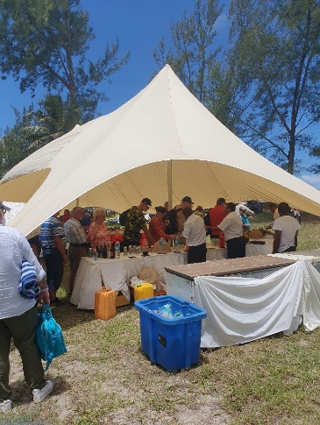

**Fr 26.01. Le Port / La Réunion / Frankreich 08:00 18:00**

Es wurde ein Transfer zum Ermitage Beach angeboten (Preis Euro 21,-). Zudem wurden Shuttles zum Hafenausgang gestellt. Vom Touristenbuero wurde vormittags ein kostenpflichtiger Shuttle zur Shopping Mall angeboten.

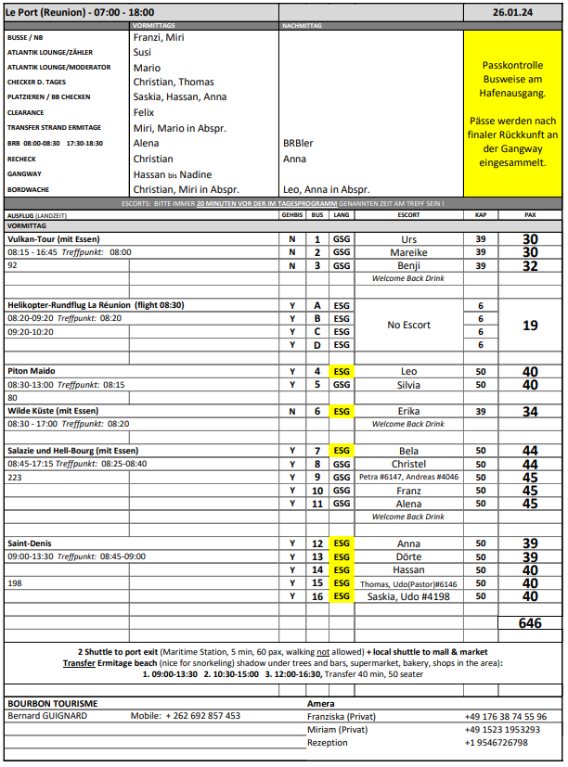

**Piton Maido**ca. 4,5 Std.Sie fahren mit dem Bus entlang der Westküste durch die abwechslungsreiche Landschaft in die Bergwelt. Über die Bergstraße, die vom 2.204 m hohen Piton Maido beherrscht wird, erreichen Sie den Cirque of Mafate. Vom Aussichtspunkt kann man bei guten Wetterbedingungen den bizarren Talkessel überblicken. In diese einsame Gegend hatten sich im 18. Jh. entflohene madagassische Sklaven geflüchtet. Auf der Weiterfahrt passieren Sie Zuckerrohr- und Geranienplantagen. In Petit France haben Sie Gelegenheit, bei der Gewinnung von Geranienöl zuzuschauen, einer Basis für die Parfümherstellung. Nach ca. 45-minütigem Aufenthalt kehren Sie zum Schiff zurück.Bitte beachten: Begrenzte Teilnehmerzahl.Vorbehaltlich Änderungen Programm/Preis (Stand: August 2022)Preis 39 €Ausflug nach Plan

**Saint-Denis**ca. 4,5 Std.Eine gute halbe Stunde Busfahrt über die Küstenstraße nach Saint-Denis, im Nordwesten der Insel direkt am Meer gelegen und mit 145.000 Einwohnern die größte Stadt auf Réunion. Während einer Panoramafahrt befahren Sie eine der schönsten Straßen, die 'Rue de Paris' mit weißen kreolischen Häusern mit schattigen Veranden. Nach kurzem Aufenthalt im Garden State, dem 1773 gegründeten "Königsgarten", passieren Sie den Hindu-Tempel und die Kathedrale. Gut 1-stündiger Aufenthalt an einem Markt für Einkäufe oder individuelle Erkundungen und Rückfahrt zum Schiff.Bitte beachten: Begrenzte Teilnehmerzahl.Vorbehaltlich Änderungen Programm/Preis (Stand: August 2022)Preis 39 €Ausflug nach Plan (Garten war aufgrund des Zyklons zur Hälfte abgesperrt)

**Wilde Küste**ca. 9 Std. mit EssenLandschaftsfahrt vom Hafen entlang der Küste Richtung Norden. Sie passieren die Stadt Saint-Denis und erreichen die sogenannte "Tremblet Zone", wo Sie den erkalteten Lavafluss und die Kirche Notre Dame des Laves sehen werden, die dem Vulkanausbruch von 1977 auf wundersame Weise standgehalten hat. Mittagessen in einem kreolischen Restaurant in St. Philippe. Anschließend fahren Sie zum Waldgebiet bei Mare Longue mit zahlreichen endemischen Zier- und Nutzpflanzen. Nach einem etwa einstündigen Spaziergang befahren Sie die zerklüftete Landschaft des Cap Méchant mit seinen schwarzen Lavaformationen. Auf dem Rückweg entlang der Küste passieren Sie landschaftlich schöne Buchten wie Manapany les Bains.Bitte beachten: Für Gäste mit eingeschränkter Beweglichkeit nicht geeignet.Vorbehaltlich Änderungen Programm/Preis (Stand: August 2022) Preis 89 €Ausflug nach Plan

**Salazie und Hell-Bourg**ca. 8,5 Std. mit Essen

Mit dem Bus fahren Sie entlang der Nordküste durch tropische Landschaft und vorbei an Zuckerrohrfeldern. Bei St. André besuchen Sie eine Vanille-Plantage und fahren anschließend weiter zum Cirque de Salazie, einer Caldera, von deren Rand Sie den landschaftlich reizvollen Blick über weite Täler und Hügel genießen können. Gleich hinter dem idyllischen Dorf Salazie sehen Sie einen Wasserfall. Die Straße führt weiter entlang der steilen Bergwände bis nach Hell-Bourg, einem pittoresken Ort direkt am Fuße des Piton des Neiges, mit 3.070 m höchster Berg der Insel. In Hell-Bourg, das zu den schönsten Dörfern der Insel zählt, nehmen Sie das Mittagessen ein und genießen etwas Freizeit. Anschließend fahren Sie durch üppig-grüne tropische Vegetation und passieren den Hauptort Saint-Denis, bevor Sie zum Schiff zurückkehren.Bitte beachten: Begrenzte Teilnehmerzahl.Vorbehaltlich Änderungen Programm/Preis (Stand: August 2022)  
Preis 89 €  
Es wurden 2 Extra-Stopps eingelegt, da noch viel Zeit übrig war (Kirche und indischer Tempel)  
Die Stadtrundfahrt ist nur eine Strasse...

**Vulkan-Tour**ca. 9 Std. mit EssenSie fahren Richtung Süden durch St. Pierre mit farbenprächtigem Hibiskus und Bougainvilleas bis nach Nez de Boeuf. Fotostopp mit Blick auf die Kraterlandschaft und bizarre Natur. Unterwegs haben Sie herrliche Ausblicke in den üppig grünen Urwald, in die Felsschluchten der Rivière des Remparts und auf die Mondlandschaft Plaine des Sables. Auf einer Strecke von 23 km erstrecken sich die Hänge vulkanischen Ursprungs bis nach Pas de Bellecome (2.300 m). Vom Aussichtspunkt genießen Sie einen Panoramablick auf die vulkanische Landschaft und in den Krater des Piton de la Fournaise, ein noch tätiger Vulkan mit 2.631 m Höhe. Sein kegelförmiger Gipfel ist meist in Wolken gehüllt. Besuch des informativen Vulkan-Museums und Mittagessen unterwegs. Rückfahrt in die Ebene, vorbei an Plantagen und tropischen Wäldern in die kühlere Küstenregion, weiter entlang der Ostküste und durch kleine Orte zurück zum Schiff.Bitte beachten: Für Gäste mit eingeschränkter Beweglichkeit nicht geeignet. Begrenzte Teilnehmerzahl.Vorbehaltlich Änderungen Programm/Preis (Stand: August 2022)Preis 99 €Ausflug nach Plan

**~~Helikopter-Rundflug La Réunion~~**ca. 1 Std., Flugdauer ca. 45 Min.  
Kurzer Transfer vom Schiff zum Heliport. In einem 6-Sitzer-Helikopter überfliegen Sie die Insel (ca. 45 Minuten). Sie sehen die Caldera Cirque of Mafate und das Dorf Salazie, anschließend fliegen Sie über das "Eisenloch" Trou de Fer zum beeindruckenden Vulkan Piton de la Fournaise und weiter über die Plaine des Cafres, Dimitile und Cilaos. Die wildromantische Schönheit der Insel wird Sie bezaubern. Entlang der Strände und der Lagune St.-Paul's fliegen Sie zurück.Bitte beachten: Sehr begrenzte Teilnehmerzahl; zum Flugeinsatz sind pro Helikopter 6 Personen erforderlich. Die Sitzplatzvergabe erfolgt durch den Piloten vor Ort. Ein Fensterplatz kann nicht garantiert werden. Bei ungünstigen Witterungsbedingungen kann der Flug kurzfristig abgesagt werden. Dieser Flug ist nicht exklusiv für Gäste von Phoenix Reisen. Wenige Erklärungen in englischer Sprache.Vorbehaltlich Änderungen Programm/Preis (Stand: August 2022)Preis 449 €

Rundflug wurde am Morgen abgesagt aufgrund von zu viel Wind und Regen

**Sa 27.01.Port Louis / Mauritius 08:00 -**

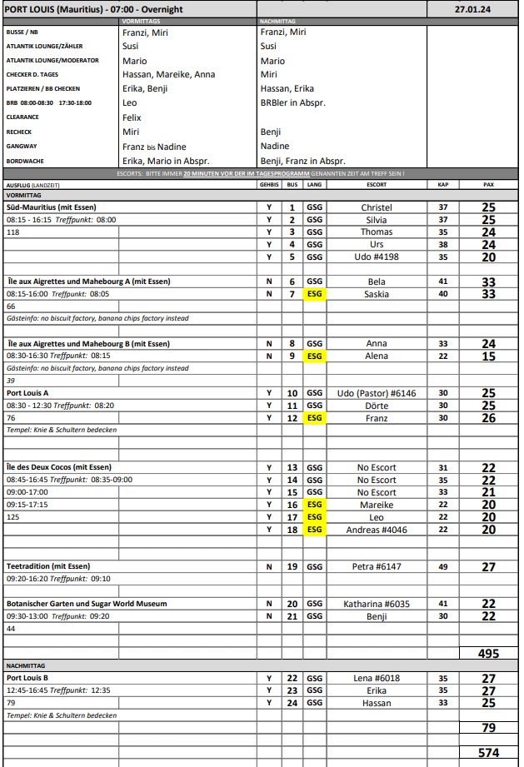

**Port Louis**ca. 4 Std.Port Louis, die Hauptstadt von Mauritius, ist mit 170.000 Einwohnern relativ überschaubar. Während der Stadtrundfahrt passieren Sie Chinatown und die Jummah Moschee und halten für einen Fotostopp am Tamil Tempel, einem der ältesten Tempel der Insel mit schöner Architektur Während eines Fotostopps an der Britischen Wehranlage La Citadelle genießen Sie den Blick über die Stadt und den Hafen. Anschließend besuchen Sie den lokalen Markt und haben Freizeit für einen Spaziergang im Hafenviertel oder zum Souvenirkauf. Bevor Sie zum Schiff zurückkehren besuchen Sie das Eureka Haus, ältestes koloniales Gebäude der Insel. Bitte beachten: Begrenzte Teilnehmerzahl. Sonntags sind viele Geschäfte und der Markt geschlossen. Falls ein Betreten des Tempels möglich ist, müssen die Schuhe ausgezogen werden und Schultern und Knie bedeckt sein.Vorbehaltlich Änderungen Programm/Preis (Stand: Juni 2023)Preis 49 €Ausflug nach Plan

**Botanischer Garten und Sugar World Museum**ca. 3,5 Std.Fahrt vom Hafen zum Botanischen Garten. Im Pamplemousses Garden erwartet Sie eine Führung mit interessanten Erklärungen zu Pflanzen und Bäumen aus tropischen Ländern. Nach der Besichtigung besuchen Sie das Sugar World Museum. Die Ausstellung beschäftigt sich neben der Geschichte des Zuckers auch mit der Sklaverei, dem Handel mit Rum und der Entwicklung der Insel. Rückfahrt zum Schiff.Bitte beachten: Für Gäste mit eingeschränkter Beweglichkeit nicht geeignet. Mückenschutz empfohlen. Gut 2 Stunden zu Fuß.Vorbehaltlich Änderungen Programm/Preis (Stand: Juni 2023)  
Preis 59 €Ausflug nach Plan

**Süd-Mauritius**ca. 8 Std. mit EssenBusfahrt in das Inselinnere nach Curepipe, ca. 550 m hoch auf einem Plateau gelegen. Wohlhabende Mauritier hatten sich hier schon vor 200 Jahren angesiedelt, deren schöne alte Kolonialhäuser im Herzen der Stadt noch heute zu bewundern sind. Unterwegs Fotostopp am Vulkankrater "Trou aux Cerfs" mit einem Durchmesser von 200 m und einer Tiefe von 85 m. In Curepipe besuchen Sie die Schiffsmodellfabrik "Voiliers de l'Ocean". Weiter fahren Sie in südlicher Richtung nach Grand Bassin. Die Hindugemeinde von Mauritius verehrt diesen Kratersee mit dem alljährlichen Maha-Shivaratree-Fest. Nach dem Besuch dieser heiligen Stätte Mittagessen in einem Restaurant nahe der Black River Gorges. Anschließend kurvenreiche Fahrt zu den farbigen Erdhügeln von Chamarel. Kurzer Stopp am Wasserfall von Chamarel und Rückfahrt entlang der Westküste nach Port Louis.Vorbehaltlich Änderungen Programm/ Preis (Stand: Juni 2023)  
Preis 109 €  
Ausflug nach Plan, Mittagessen nicht besonders gut

**Île aux Aigrettes und Mahebourg**ca. 7,5 Std. mit Essen

Sie fahren per Bus etwa 60 Minuten nach Pointe Jerome. Kurze Fährüberfahrt zur 26 ha großen Insel Île aux Aigrettes, welche zum Naturschutzgebiet erklärt wurde und dem Schutz einiger Tierarten wie der Aldabra-Riesenschildkröte dient. Nach ca. einer Stunde Aufenthalt Rückfahrt zur Hauptinsel und Busfahrt nach Mahebourg, einer kleinen, von Niederländern gegründeten Siedlung. Hier besuchen Sie die Biskuitfabrik H. Rault, die auf eine 130-jährige Geschichte zurückblickt. Kosten Sie traditionelles Maniok-Gebäck, bevor Sie Ihr Mittagessen in einem Restaurant einnehmen. Danach besichtigen Sie das Nationalmuseum, das Schätze aus vier Kolonialperioden der Inselbesetzung beherbergt, und legen am Monument "Pointe Canon" einen Fotostopp ein. Anschließend Rückfahrt zum Schiff.  
Bitte beachten: Für Gäste mit eingeschränkter Beweglichkeit nicht geeignet. Sehr begrenzte Teilnehmerzahl. Etwa 2 Std. zu Fuß insegesamt.Vorbehaltlich Änderungen Programm/ Preis (Stand: Juni 2023)  
Preis 115 €  
Die Agentur informierte uns, dass eine Bananenfabrik anstatt der biscuit factory besucht wird es war ein sehr gelungener Ersatz. Die Gaeste wurden entsprechend informiert.  
In der Ausflugsbeschreibung sollte definitiv ergänzt werden „festes Schuhwerk“. Die Insel besteht aus Korallen, ist daher sehr uneben und man läuft mitten durch den Wald. Ebenfalls Moskito-Spray ratsam.  
Gr. 8: Frau Ehrhard stürzte und verletzte sich. Vor Ort verarztet und an Bord ins Hospital gebracht.

**Teetradition**ca. 7 Std. mit EssenBusfahrt vom Hafen durch die Hauptstadt Port Louis. Sie erreichen nach etwa 1 Stunde Fahrt das Domaine des Aubineaux, ein typisches Kolonialhaus der zentralen Hochebene. Im Jahr 1872 erbaut, wurde es nach der Restaurierung mit Möbeln im ursprünglichen Kolonialstil eingerichtet. Weiterfahrt nach Bois Chéri, wo Sie in die Geheimnisse der mauritianischen Teeproduktion eingeweiht und in einem Teehäuschen eine Teezeremonie genießen werden. Anschließend fahren Sie weiter südlich zum Kolonialanwesen St. Aubin, wo Sie nach der Besichtigung des Vanilla-Hauses und der Rum-Brennerei im kreolischen Ambiente Ihr Mittagessen einnehmen. Rückfahrt zum Schiff.Bitte beachten: Für Gäste mit eingeschränkter Beweglichkeit nicht geeignet. Etwa 2 Std. zu Fuß insgesamt. Begrenzte Teilnehmerzahl. Sonntags wird anstatt der Teefabrik das Teemuseum besucht.Vorbehaltlich Änderungen Programm/ Preis (Stand: Juni 2023)Preis 169 €Ausflug nach Plan

**Île des Deux Cocos**ca. 7,5 Std. mit EssenVerbringen Sie einen schönen Tag auf der Insel "Île des Deux Cocos", auch Robinson-Crusoe-Insel genannt, welche in einer Lagune im Südosten von Mauritius liegt. Nach einem etwa 1,5-stündigen Bustransfer zur Blue Bay setzen Sie per Boot auf die Insel über, die zum Schutz verschiedener Seeschwalbenarten zum Naturreservat erklärt wurde. Hier erwartet Sie ein herrlich weißer Sandstrand und türkis-blaues Meer. Nutzen Sie die Freizeit, um zu entspannen, zu schnorcheln oder eine Fahrt mit dem Glasbodenboot (inklusive) zu unternehmen. Zur Stärkung wird Ihnen ein landestypisches Barbecue-Mittagessen serviert, inklusive Getränke.Bitte beachten: Sehr begrenzte Teilnehmerzahl. Badesachen/Handtuch/Sonnenschutz nicht vergessen.Vorbehaltlich Änderungen Programm/Preis (Stand: Juni 2023)

Preis 199 €  
Aufgrund von starker Strömung konnte lediglich 1 Fahrt mit dem Glasbodenboot (40 Gäste stattfinden). Streit beim Mittagessen über die Sitzplätze, kamen alle gleichzeitig.

**So 28.01. Port Louis / Mauritius - 18:00**

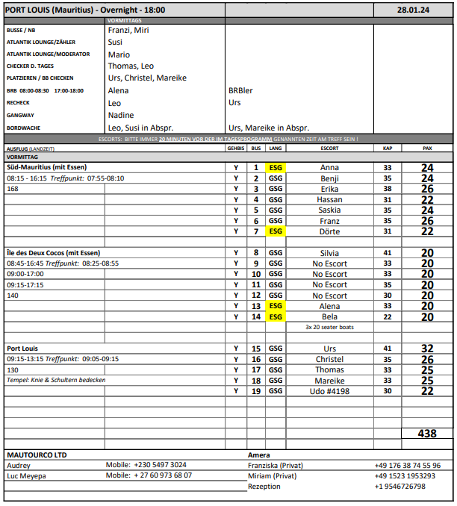

**Port Louis**ca. 4 Std.Port Louis, die Hauptstadt von Mauritius, ist mit 170.000 Einwohnern relativ überschaubar. Während der Stadtrundfahrt passieren Sie Chinatown und die Jummah Moschee und halten für einen Fotostopp am Tamil Tempel, einem der ältesten Tempel der Insel mit schöner Architektur Während eines Fotostopps an der Britischen Wehranlage La Citadelle genießen Sie den Blick über die Stadt und den Hafen. Anschließend besuchen Sie den lokalen Markt und haben Freizeit für einen Spaziergang im Hafenviertel oder zum Souvenirkauf. Bevor Sie zum Schiff zurückkehren besuchen Sie das Eureka Haus, ältestes koloniales Gebäude der Insel. Bitte beachten: Begrenzte Teilnehmerzahl. Sonntags sind viele Geschäfte und der Markt geschlossen. Falls ein Betreten des Tempels möglich ist, müssen die Schuhe ausgezogen werden und Schultern und Knie bedeckt sein.Vorbehaltlich Änderungen Programm/Preis (Stand: Juni 2023)Preis 49 €Ausflug nach PlanBus 18: Fatima (Guide) war nicht kooperativ. Sie wollte die Gäste über die Zeiten abstimmen lassen und Mareike musste für 30min Aufenthalt kämpfen, obwohl eigentlich 50 angedacht waren. Dann kam sie mehr als 10min zu spät zum Treffpunkt. Gäste waren sauer.

**Süd-Mauritius**ca. 8 Std. mit EssenBusfahrt in das Inselinnere nach Curepipe, ca. 550 m hoch auf einem Plateau gelegen. Wohlhabende Mauritier hatten sich hier schon vor 200 Jahren angesiedelt, deren schöne alte Kolonialhäuser im Herzen der Stadt noch heute zu bewundern sind. Unterwegs Fotostopp am Vulkankrater "Trou aux Cerfs" mit einem Durchmesser von 200 m und einer Tiefe von 85 m. In Curepipe besuchen Sie die Schiffsmodellfabrik "Voiliers de l'Ocean". Weiter fahren Sie in südlicher Richtung nach Grand Bassin. Die Hindugemeinde von Mauritius verehrt diesen Kratersee mit dem alljährlichen Maha-Shivaratree-Fest. Nach dem Besuch dieser heiligen Stätte Mittagessen in einem Restaurant nahe der Black River Gorges. Anschließend kurvenreiche Fahrt zu den farbigen Erdhügeln von Chamarel. Kurzer Stopp am Wasserfall von Chamarel und Rückfahrt entlang der Westküste nach Port Louis.Vorbehaltlich Änderungen Programm/ Preis (Stand: Juni 2023)Preis 109 €Ausflug nach PlanModellfabrik ist nur ein Sales Stop, etwas ramschig und viel teurer als die anderen Möglichkeiten Souvenirs zu kaufen auf dem Ausflug (kann man weglassen). Restaurant war mit den Gruppen überfordert (obwohl 2 um 13.30 und 2 um 14.00 kamen) und das Personal wurde ziemlich unfreundlich.

**Île des Deux Cocos**ca. 7,5 Std. mit Essen  
Verbringen Sie einen schönen Tag auf der Insel "Île des Deux Cocos", auch Robinson-Crusoe-Insel genannt, welche in einer Lagune im Südosten von Mauritius liegt. Nach einem etwa 1,5-stündigen Bustransfer zur Blue Bay setzen Sie per Boot auf die Insel über, die zum Schutz verschiedener Seeschwalbenarten zum Naturreservat erklärt wurde. Hier erwartet Sie ein herrlich weißer Sandstrand und türkis-blaues Meer. Nutzen Sie die Freizeit, um zu entspannen, zu schnorcheln oder eine Fahrt mit dem Glasbodenboot (inklusive) zu unternehmen. Zur Stärkung wird Ihnen ein landestypisches Barbecue-Mittagessen serviert, inklusive Getränke.  
Bitte beachten: Sehr begrenzte Teilnehmerzahl. Badesachen/Handtuch/Sonnenschutz nicht vergessen.Vorbehaltlich Änderungen Programm/Preis (Stand: Juni 2023)  
Preis 199 €  
Ausflug nach Plan

**Teetradition**ca. 7 Std. mit EssenBusfahrt vom Hafen durch die Hauptstadt Port Louis. Sie erreichen nach etwa 1 Stunde Fahrt das Domaine des Aubineaux, ein typisches Kolonialhaus der zentralen Hochebene. Im Jahr 1872 erbaut, wurde es nach der Restaurierung mit Möbeln im ursprünglichen Kolonialstil eingerichtet. Weiterfahrt nach Bois Chéri, wo Sie in die Geheimnisse der mauritianischen Teeproduktion eingeweiht und in einem Teehäuschen eine Teezeremonie genießen werden. Anschließend fahren Sie weiter südlich zum Kolonialanwesen St. Aubin, wo Sie nach der Besichtigung des Vanilla-Hauses und der Rum-Brennerei im kreolischen Ambiente Ihr Mittagessen einnehmen. Rückfahrt zum Schiff.Bitte beachten: Für Gäste mit eingeschränkter Beweglichkeit nicht geeignet. Etwa 2 Std. zu Fuß insgesamt. Begrenzte Teilnehmerzahl. Sonntags wird anstatt der Teefabrik das Teemuseum besucht.Vorbehaltlich Änderungen Programm/ Preis (Stand: Juni 2023)Preis 169 €  
Der Ausflug wurde abgesagt, da die Teefabrik am Sonntag geschlossen hat und es nur wenige Buchungen gab. Daher wurden alle Gaeste auf den Vortag (27.01.) umgebucht.

**Mi 31.01. Praslin / Seychellen ® 09:00 -**

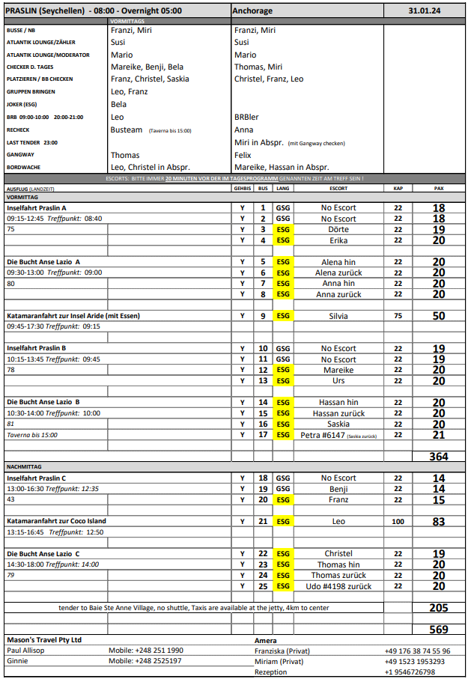

**Die Bucht Anse Lazio**ca. 3,5 Std.Reizvolle Landschaftsfahrt zur Bucht von Anse Lazio mit ihrem traumhaften Strand, der zu den fünf schönsten weltweit gezählt wird. Hier haben Sie 2,5 Stunden Zeit zur freien Verfügung, um dieses herrliche Fleckchen Erde beim Schwimmen, Schnorcheln und Entspannen zu genießen.Bitte beachten: Sehr begrenzte Teilnehmerzahl. Badesachen und Sonnenschutz nicht vergessen. Keine Strandliegen und Sonnenschirme vorhanden. Toiletten am Strand sind kostenpflichtig.Vorbehaltlich Änderungen Programm/Preis (Stand: Juli 2023)  
Preis 49 €  
Ausflug nach Plan

**Katamaranfahrt zur Coco Island**ca. 3,5 Std.Sie fahren etwa eine Stunde an Bord eines Katamarans gemächlich entlang der Küsten von Praslin und La Digue sowie der umgebenden Inseln. Vor Coco Island machen Sie einen Badestopp (Ein- und Ausstieg erfolgt über eine Leiter) und haben Gelegenheit zum Schwimmen und Schnorcheln sowie zum Erkunden der Unterwasserwelt. Oder genießen Sie einfach die Sonne an Bord des geräumigen Katamarans. Anschließend fahren Sie wieder zurück zum Schiff.Bitte beachten: Begrenzte Teilnehmerzahl. Badesachen und Sonnenschutz nicht vergessen. Schwimmweste/Schnorchelausrüstung wird zur Verfügung gestellt. Schuhe müssen an Bord des Katamarans ausgezogen werden. Vorbehaltlich Änderungen Programm/Preis (Stand: Juli 2023)  
Preis 89 €  
Aufgrund von starker Stroemung konnte nicht bei Coco Island geschnorchelt werden, stattdessen dann bei Sisters Islands, welche ziemlich in der Nähe liegen.

**Inselfahrt Praslin**ca. 3,5 Std.Zunächst kurze Fahrt in einfachen Bussen in den Naturpark Vallée de Mai. Während Ihres gut einstündigen Rundgangs sehen Sie u.a. die besonders geformte Seychellen-Nuss, die Frucht der nur hier wachsenden Coco-de-Mer-Palme und Leibspeise des seltenen Rabenpapageis. Genießen Sie den zauberhaften Tropenwald mit dichter Vegetation und endemischen Palmenarten. Weiterfahrt an die schöne Côte d'Or zum Baden, Entspannen oder für einen Strandspaziergang. Anschließend Rückkehr zum Schiff. Ein Erfrischungsgetränk inklusive.Bitte beachten: Für Gäste mit eingeschränkter Beweglichkeit nicht geeignet. Begrenzte Teilnehmerzahl. Badesachen und Sonnenschutz nicht vergessen.Vorbehaltlich Änderungen Programm/Preis Stand: Juli 2023)Preis 99 €Ausflug nach Plan

**Katamaranfahrt zur Insel Aride**ca. 7,5 Std. mit EssenEtwa einstündige Katamaranfahrt zur Seychellen-Insel Aride mit herrlicher Aussicht auf die Küste und die Nachbarinseln Praslins. Aride zählt zu den schönsten tropischen Naturschutzgebieten der Welt und gehört der Royal Society of Nature Conservation an. Die Insel beheimatet unzählige brütende Seevögel und insgesamt mehr Vogelarten als die übrigen Granitinseln des Archipels zusammen, einige Arten davon kommen ausschließlich auf den Seychellen vor. Auch findet man hier seltene und einzigartige Pflanzen. Bei Ankunft erfolgt der Umstieg vom Katamaran in ein lokales Schlauchboot, das Sie zum Strand bringt. Der Ausstieg erfolgt im knietiefen Wasser, kein Anlegesteg. Auf einem Erkundungsgang (ca. 1,5 Std.) unter Führung eines englischsprechenden Naturschützers sehen Sie mit etwas Glück Seeschwalben, Seychellenweber, Weißschwanz-Tropikvögel, Schlankschnabelnoddi und Bindenfregattvögel in ihrer natürlichen Umgebung. Natürlich haben Sie auch Gelegenheit für ein wenig Entspannung oder zum Schwimmen und Schnorcheln am Strand. Ihr Mittagessen nehmen Sie an Bord des Katamarans ein. Am Nachmittag erfolgt die Rückfahrt nach Praslin zum Schiff.Bitte beachten: Für Gäste mit eingeschränkter Beweglichkeit nicht geeignet. Sehr begrenzte Teilnehmerzahl. Badesachen und Sonnenschutz nicht vergessen. Schnorchelausrüstung steht auf dem Katamaran zur Verfügung. Foto-/Filmausrüstung für die Schlauchbootanlandung gegen Spritzwasser schützen. Mückenschutz und festes Schuhwerk für die Wanderung empfohlen. Schuhe müssen an Bord des Katamarans ausgezogen werden. Wetterbedingt kann die Anlandung auch auf der Insel Curieuse stattfinden (andere Flora & Fauna).Vorbehaltlich Änderungen Programm/Preis (Stand: Juli 2023)Preis 179 €Ausflug nach Plan

**Do 01.02. Victoria / Mahé / Seychellen - 05:00**

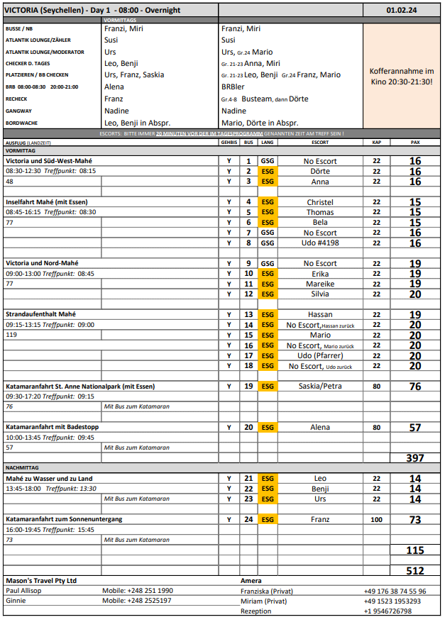

**Strandaufenthalt Mahé**ca. 4 Std.  
Sie unternehmen zunächst eine Panoramafahrt durch Victoria mit einem Fotostop an einem schönen Aussichtspunkt. Sie passieren einige Sehenswürdigkeiten wie das Bicentennial Monument, das 1978 zum 200. Geburtstag der Stadt errichtet wurde, das alte Gerichtsgebäude mit kolonialer Architektur sowie weitere Kolonialbauten, den Uhrturm (das Wahrzeichen der Seychellen, 1903 im Andenken an Königin Victoria errichtet) sowie den Friedhof "Bel Air", der zu den ältesten Stätten der Seychellen zählt. Nach einem Fotostopp am Aussichtspunkt mit Blick über Victoria erreichen Sie den Strand von Beau Vallon, mit 4 km der längste Strand von Mahé. Genießen Sie entspannte Stunden mit schöner Aussicht auf das Meer und die umliegenden Inseln. Aufenthalt ca. 2,5 Stunden, als Erfrischung wird ein Softdrink angeboten (inkl.). Die Rückfahrt zum Schiff erfolgt auf anderer Strecke.Bitte beachten: Begrenzte Teilnehmerzahl. Badesachen und Sonnenschutz nicht vergessen. Die Toiletten und Duschen des Berjaya Hotels stehen kostenfrei zur Verfügung. Keine Sonnenliegen oder Sonnenschirme vor Ort. Vorbehaltlich Änderungen Programm/Preis (Stand: Juli 2023)Preis 49 €Ausflug nach PlanHotel ist nicht wirklich schön (Meinung Gäste als auch Begleitung). Der Strandbereich war voll von Seepflanzen und Seegras.

**Victoria und Nord-Mahé**ca. 4 Std.Zunächst unternehmen Sie eine kurze Panoramafahrt sowie einen Rundgang durch die Hauptstadt Victoria. Anschließend schöne Landschaftsfahrt über die nördliche Küstenstraße mit Blick auf den St.-Anne-Nationalpark zum bekannten Beau-Vallon-Strand. Hier, wo die tropische Landschaft bis an die Strände reicht, liegen die meisten Hotels der Insel. Nach einem Erfrischungsstopp, welchen Sie auch zu einem kurzen Bad im Meer nutzen können, fahren Sie zum Botanischen Garten. Während eines Spaziergangs sehen Sie die legendäre "Coco de Mer" und viele andere seltene Pflanzen. Rückkehr zum Schiff.Bitte beachten: Für Gäste mit eingeschränkter Beweglichkeit nicht geeignet. Begrenzte Teilnehmerzahl. Badesachen und Sonnen- sowie Mückenschutz nicht vergessen. Vorbehaltlich Änderungen Programm/Preis (Stand: Juli 2023)Preis 79 €Ausflug nach Plan

**Katamaranfahrt zum Sonnenuntergang**ca. 3,5 Std.Erleben Sie den magischen Moment, wenn die Sonne am Horizont versinkt, während Sie an Bord eines Katamarans durch das türkisfarbene Wasser des Indischen Ozeans gleiten. Sie fahren zur Nordspitze der Insel Mahé, vorbei an einigen der schönsten Strände. Genießen Sie einen kühlen "Sundowner" (alkoholisch oder nichtalkoholisch) und bewundern Sie die Farben des Sonnenuntergangs am Himmel. Passieren Sie auf der Rückfahrt die für die Seychellen charakteristischen Granitfelsen entlang der Strände und die beleuchteten Häuser entlang der Küste. Bitte beachten: Sehr begrenzte Teilnehmerzahl. Vorbehaltlich Änderungen Programm/Preis (Stand: Juli 2023)Preis 89 €   
Ausflug nach Plan

**Mahé zu Wasser und zu Land**ca. 4 Std.Vom Hafen fahren Sie mit einem Katamaran entlang der Küste in die Anse Royale Bay. Dort haben Sie vom Boot aus die Möglichkeit zum Schwimmen und Schnorcheln. Anschließend fahren Sie in Minibussen zum Gewürzgarten Jardin du Roi ("Königsgarten"). Hier bewundern Sie tropische Obstbäume, einheimische Palmen und eine Vielzahl Gewürzpflanzen. Nach der Besichtigung des Gartens folgt eine landschaftlich reizvolle Panoramafahrt entlang der Küste bis Victoria.Bitte beachten: Für Gäste mit eingeschränkter Beweglichkeit nicht geeignet. Begrenzte Teilnehmerzahl. Nasse Anlandung vor Ort. Badesachen und Sonnenschutz nicht vergessen. Ausflug in umgekehrter Reihenfolge möglich.Vorbehaltlich Änderungen Programm/Preis (Stand: Juli 2023)Preis 99 € Ausflug nach Plan

**Katamaranfahrt mit Badestopp**ca. 3,5 Std.Katamaranfahrt vom Hafen zum St. Anne Nationalpark. Umstieg in ein "Semi-U-Boot", ein Spezialboot, dessen Panoramafenster unterhalb der Wasserlinie Ausblicke auf Korallenformationen und farbenfrohe Fische ermöglichen. Mit dem Katamaran fahren Sie anschließend zur Insel Moyenne im Nationalpark. Durch knietiefes Wasser gelangen Sie an den Strand für eine Badepause oder Spaziergänge.Bitte beachten: Für Gäste mit eingeschränkter Beweglichkeit nicht geeignet. Sehr begrenzte Teilnehmerzahl. Badesachen/Sonnenschutz nicht vergessen. Die Schuhe müssen an Bord des Katamarans ausgezogen werden.Vorbehaltlich Änderungen Programm/Preis (Stand: Juli 2023)Preis 89 €Ausflug nach Plan

**Victoria und Süd-West-Mahé**ca. 4 Std.Panoramafahrt durch die kleine Hauptstadt Victoria und weiter entlang der Westküste Mahés zur Mission-Lodge, eine ehemalige Schule für Kinder befreiter Sklaven. Von hier haben Sie einen schönen Ausblick auf dichtbewachsene Wälder und die kleinen Buchten an der Westküste. Malerische Landschaftsfahrt entlang der Sans-Soucis-Straße und durch kleine Dörfer an der Südküste mit Erfrischungspause unterwegs. Zurück in Victoria besuchen Sie den Botanischen Garten und sehen die legendäre "Coco de Mer" sowie viele andere seltene Pflanzen.Bitte beachten: Für Gäste mit eingeschränkter Beweglichkeit nicht geeignet. Begrenzte Teilnehmerzahl.Vorbehaltlich Änderungen Programm/Preis (Stand: Juli 2023)Preis 85 €Ausflug nach PlanBus 3: Eine Dame ist gestürzt, hat sich am Bein verletzt. An Bord stellte sich heraus, dass der Finger verstaucht ist.

**Inselfahrt Mahé**ca. 7,5 Std. mit EssenFahrt vom Hafen in die reizvolle Hauptstadt Victoria, die Sie während eines einstündigen Stadtrundgangs erkunden. Anschließend besuchen Sie den Botanischen Garten und sehen die legendäre "Coco-de-Mer" sowie viele andere seltene Pflanzen. Weiterfahrt entlang der Westküste zur der Mission-Lodge, eine ehemalige Schule für Kinder befreiter Sklaven. Landschaftlich schöne Fahrt entlang der Süd- und Westküste durch kleine Fischerdörfer. Mittagessen in einem Restaurant mit anschließender kurzer Möglichkeit zum Baden. Am Nachmittag Halt in einem Handwerkerdorf mit gut erhaltenen, im Kolonialstil restaurierten Gebäuden. Im Souvenirshop können Sie handwerklich gefertigte Souvenirs erstehen. Rückfahrt zum Schiff.Bitte beachten: Für Gäste mit eingeschränkter Beweglichkeit nicht geeignet. Begrenzte Teilnehmerzahl. Badesachen und Sonnenschutz nicht vergessen.Vorbehaltlich Änderungen Programm/Preis (Stand: Juli 2023)Preis 149 €Ausflug nach Plan

**Katamaranfahrt St. Anne Nationalpark**ca. 7,5 Std. mit EssenKatamaranfahrt vom Hafen zum St. Anne Nationalpark. Umstieg in ein "Semi-U-Boot", ein Spezialboot, dessen Panoramafenster unterhalb der Wasseroberfläche Ausblicke auf Korallenformationen und farbenfrohe Fische gewähren. Anschließend fahren Sie mit einem Katamaran zur Insel Cerf im Nationalpark. Durch knietiefes Wasser gelangen Sie zum Strand für einen Spaziergang oder eine Badepause. Mittagessen an Bord des Katamarans. Rückfahrt entlang kleiner umliegender Inseln nach Mahé.Bitte beachten: Für Gäste mit eingeschränkter Beweglichkeit nicht geeignet. Sehr begrenzte Teilnehmerzahl. Badesachen/Sonnenschutz nicht vergessen. Schnorchelausrüstung an Bord vorhanden.Vorbehaltlich Änderungen Programm/Preis (Stand: Juli 2023)Preis 129 €Statt der Insel Cerf wurde Moyenne angefahren (in englischer PRS auch so ausgeschrieben). Dort gab es einen Nationalpark (für uns Eintritt frei) und in einer halben Stunde konnte man dort hindurch wandern. Es gab ca 50 Riesenschildkröten dort und verschiedene Aussichtspunkte. Zudem ein Snackrestaurant mit Bar (sehr teuer, Cocktail 17Euro). Mehrere recht kleine Strände.Laut Lektorin, die beide Inseln kennt: Moyenne deutlich ansprechender fürs Wandern und Natur, Cerf „nur“ Baden.

**Victoria / Mahé / Seychellen 08:00 - 20:00**

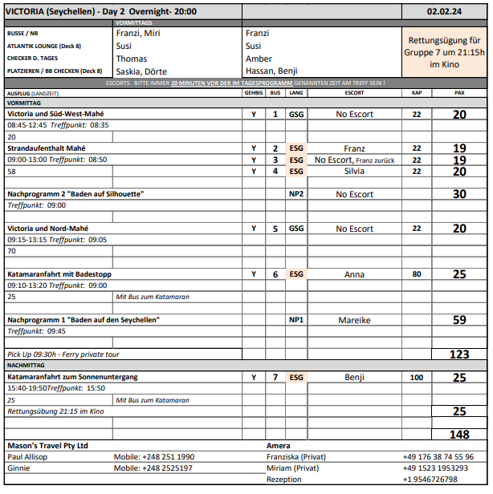**Strandaufenthalt Mahé**ca. 4 Std.Sie unternehmen zunächst eine Panoramafahrt durch Victoria mit einem Fotostop an einem schönen Aussichtspunkt. Sie passieren einige Sehenswürdigkeiten wie das Bicentennial Monument, das 1978 zum 200. Geburtstag der Stadt errichtet wurde, das alte Gerichtsgebäude mit kolonialer Architektur sowie weitere Kolonialbauten, den Uhrturm (das Wahrzeichen der Seychellen, 1903 im Andenken an Königin Victoria errichtet) sowie den Friedhof "Bel Air", der zu den ältesten Stätten der Seychellen zählt. Nach einem Fotostopp am Aussichtspunkt mit Blick über Victoria erreichen Sie den Strand von Beau Vallon, mit 4 km der längste Strand von Mahé. Genießen Sie entspannte Stunden mit schöner Aussicht auf das Meer und die umliegenden Inseln. Aufenthalt ca. 2,5 Stunden, als Erfrischung wird ein Softdrink angeboten (inkl.). Die Rückfahrt zum Schiff erfolgt auf anderer Strecke.Bitte beachten: Begrenzte Teilnehmerzahl. Badesachen und Sonnenschutz nicht vergessen. Die Toiletten und Duschen des Berjaya Hotels stehen kostenfrei zur Verfügung. Keine Sonnenliegen oder Sonnenschirme vor Ort. Vorbehaltlich Änderungen Programm/Preis (Stand: Juli 2023)

Preis 49 €  
Ausflug nach Plan (siehe Anmerkungen 01.02.)

**Victoria und Nord-Mahé**ca. 4 Std.Zunächst unternehmen Sie eine kurze Panoramafahrt sowie einen Rundgang durch die Hauptstadt Victoria. Anschließend schöne Landschaftsfahrt über die nördliche Küstenstraße mit Blick auf den St.-Anne-Nationalpark zum bekannten Beau-Vallon-Strand. Hier, wo die tropische Landschaft bis an die Strände reicht, liegen die meisten Hotels der Insel. Nach einem Erfrischungsstopp, welchen Sie auch zu einem kurzen Bad im Meer nutzen können, fahren Sie zum Botanischen Garten. Während eines Spaziergangs sehen Sie die legendäre "Coco de Mer" und viele andere seltene Pflanzen. Rückkehr zum Schiff.Bitte beachten: Für Gäste mit eingeschränkter Beweglichkeit nicht geeignet. Begrenzte Teilnehmerzahl. Badesachen und Sonnen- sowie Mückenschutz nicht vergessen. Vorbehaltlich Änderungen Programm/Preis (Stand: Juli 2023)Preis 79 €Ausflug nach Plan

**Katamaranfahrt zum Sonnenuntergang**ca. 3,5 Std.Erleben Sie den magischen Moment, wenn die Sonne am Horizont versinkt, während Sie an Bord eines Katamarans durch das türkisfarbene Wasser des Indischen Ozeans gleiten. Sie fahren zur Nordspitze der Insel Mahé, vorbei an einigen der schönsten Strände. Genießen Sie einen kühlen "Sundowner" (alkoholisch oder nichtalkoholisch) und bewundern Sie die Farben des Sonnenuntergangs am Himmel. Passieren Sie auf der Rückfahrt die für die Seychellen charakteristischen Granitfelsen entlang der Strände und die beleuchteten Häuser entlang der Küste. Bitte beachten: Sehr begrenzte Teilnehmerzahl. Vorbehaltlich Änderungen Programm/Preis (Stand: Juli 2023)Preis 89 €Ausflug nach Plan

**Katamaranfahrt mit Badestopp**ca. 3,5 Std.Katamaranfahrt vom Hafen zum St. Anne Nationalpark. Umstieg in ein "Semi-U-Boot", ein Spezialboot, dessen Panoramafenster unterhalb der Wasserlinie Ausblicke auf Korallenformationen und farbenfrohe Fische ermöglichen. Mit dem Katamaran fahren Sie anschließend zur Insel Moyenne im Nationalpark. Durch knietiefes Wasser gelangen Sie an den Strand für eine Badepause oder Spaziergänge.Bitte beachten: Für Gäste mit eingeschränkter Beweglichkeit nicht geeignet. Sehr begrenzte Teilnehmerzahl. Badesachen/Sonnenschutz nicht vergessen. Die Schuhe müssen an Bord des Katamarans ausgezogen werden.Vorbehaltlich Änderungen Programm/Preis (Stand: Juli 2023)Preis 89 €Ausflug nach PlanHerr Kurt Petrasch (Kabine 9054, BN: 383529) hat sich auf den Treppen zum Schnorcheln auf dem Katamaran geschnitten und wurde an Bord des Katamarans verarztet.

**Victoria und Süd-West-Mahé**ca. 4 Std.Panoramafahrt durch die kleine Hauptstadt Victoria und weiter entlang der Westküste Mahés zur Mission-Lodge, eine ehemalige Schule für Kinder befreiter Sklaven. Von hier haben Sie einen schönen Ausblick auf dichtbewachsene Wälder und die kleinen Buchten an der Westküste. Malerische Landschaftsfahrt entlang der Sans-Soucis-Straße und durch kleine Dörfer an der Südküste mit Erfrischungspause unterwegs. Zurück in Victoria besuchen Sie den Botanischen Garten und sehen die legendäre "Coco de Mer" sowie viele andere seltene Pflanzen.Bitte beachten: Für Gäste mit eingeschränkter Beweglichkeit nicht geeignet. Begrenzte Teilnehmerzahl.Vorbehaltlich Änderungen Programm/Preis (Stand: Juli 2023)Preis 85 €Ausflug nach Plan